МІНІСТЕРСТВА ОСВІТИ І НАУКИ УКРАЇНИ
ЗАПОРІЗЬКИЙ НАЦІОНАЛЬНИЙ УНІВЕРСИТЕТ

ФАКУЛЬТЕТ МЕНЕДЖМЕНТУ

Кафедра бізнес-адміністрування і менеджменту зовнішньоекономічної діяльності

Кваліфікаційна робота магістра

на тему Використання інформаційних технологій в системі управління ПП «Фірма «Дінас»

Виконав: студент 2 курсу, групи 8.0730-ба
спеціальності 073 Менеджмент
освітньої програми бізнес-адміністрування діяльності
Нечепуренко В.Д.
Керівник: доцент бізнес-адміністрування і менеджменту
зовнішньоекономічної діяльності, к.е.н, доцент
Маказвн Є.В.
Рецензент: завідувач кафедри бізнес-адміністрування
і менеджменту зовнішньоекономічної діяльності,
доктор наукт державного управління, професор
Бікулов Д.Т.

Запоріжжя – 2021
МІНІСТЕРСТВА ОСВІТИ І НАУКИ УКРАЇНИ
ЗАПОРІЗЬКИЙ НАЦІОНАЛЬНИЙ УНІВЕРСИТЕТ

Факультет менеджменту

Кафедра бізнес-адміністрування і менеджменту зовнішньоекономічної діяльності
Освітньо-кваліфікаційний рівень магістр

Спеціальність 073Менеджмент

Освітня програма Бізнес-адміністування

ЗАТВЕРДЖУЮ
Завідувач кафедри
Д.Т. Бікулов
«____»_____________2021 року

З А В Д А Н Н Я

НА КВАЛІФІКАЦІЙНУ РОБОТУ МАГІСТРА

Нечепуренко Владислав Дмитрович
1. Тема роботи «Розробка програми мотивації працівників середньої ланки менеджменту ПАТ «Запоріжсталь»
керівник роботи Маказан Євгенія Василівна доцент кафедри бізнес-адміністрування і менеджменту зовнішньоекономічної діяльності, кандидат економічних наук, доцент
затверджені наказом ЗНУ від 12.05.2021 року № 684-с
2. Строк подання студентом роботи 23.11.2021 р.
3. Вихідні дані до роботи навчальні посібники, монографії, періодичні та аналітичні вітчизняні та зарубіжні матеріали, фінансова звітність підприємства. Інтернет ресурси
4. Зміст розрахунково-пояснювальної записки (перелік питань, які потрібно розробити) 1. ТЕОРЕТИЧНІ ЗАСАДИ ІНФОРМАЦІЙНИХ ТЕХНОЛОГІЙ

2 АНАЛІЗ ІНФОРМАЦІЙНИХ ТЕХНОЛОГІЙ НА ПІДПРИЄМСТВАХ
3. РОЗРОБКА ШЛЯХІВ УДОСКОНАЛЕННЯ ІНФОРМАЦІЙНИХ ТЕХНОЛОГІЙ
4. Перелік графічного матеріалу (з точним зазначенням обов’язкових креслень) 9 таблиць 4 рисунка 6. Консультанти розділів роботи
Розділ | Прізвище, ініціали та посада  консультанта | Підпис, дата
 |  | завдання видав | завдання  прийняв
1 | Маказан Є.В.
2 | Маказан Є.В.
3 | Маказан Є.В.

7. Дата видачі завдання 20.04.2021 р.

КАЛЕНДАРНИЙ ПЛАН

№ з/п | Назва етапів кваліфікаційної роботи | Строк виконання  етапів роботи | Примітка
1. | Затвердження теми кваліфікаційної роботи у наукового керівника. | 20.04.2021
2. | Затвердження змісту роботи. | 30.04.2021
3. | Огляд літератури за темою кваліфікаційної роботи. | 30.04.21-16.05.21
4. | Розробка чернетки І розділу кваліфікаційної роботи. | 17.05.20-23.05.21
5. | Написання І розділу кваліфікаційної роботи. | 24.05.20-27.05.21
6. | Збір розрахунково-аналітичного матеріалу за темою. | 28.05.20-25.06.21
7. | Розробка чернетки ІІ розділу кваліфікаційної роботи. | 26.06.20-29.08.21
8. | Написання ІІ розділу кваліфікаційної роботи. | 30.08.20-06.09.21
9. | Розробка чернетки ІІІ розділу кваліфікаційної роботи. | 07.09.20-14.09.21
10. | Написання ІІІ розділу кваліфікаційної роботи. | 15.09.20-29.10.21
11. | Оформлення кваліфікаційної роботи згідно вимог. | 30.10.20-02.11.21
12. | Попередній захист кваліфікаційної роботи. | 09.11.2021
13. | Проходження нормоконтролю. | 09.11.20-22.11.21
14. | Подання кваліфікаційної роботи на кафедру. | 23.11.2021
15. | Захист кваліфікаційної роботи. | грудень 2021

Студент С.О. Мутовчі
^{( підпис )} ^{(ініціали та прізвище)}
Керівник роботи Є.В. Маказан
^{(підпис )} ^{(ініціали та прізвище)}

Нормоконтроль пройдено
Нормоконтролер С. В. Маркова
^{(підпис )} ^{(ініціали та прізвище)}

ПЕРЕЛІК УМОВНИХ ПОЗНАЧЕНЬ

АСУ – автоматизована система управління
АСУТП – автоматизована система управління технологічним процесом.
ЖЦ – життєвий цикл
ІС – інформаційна система
ПАТ – публічне акціонерне товариство
ПП – приватне підприємств
ТМЦ – торгово-матеріальні цінності
ТОВ – товариство з обмеженою відповідальністю

РЕФЕРАТ

Дипломна роботи магістра: 75с., 22 рис., 1 табл., 45 джерел.
Об’єкт дослідження: виступає ПП «Фірма «Дінас»
Предметдослідження: Інформаційні технології в управлінні ПП «Дінас»
Мета роботи - теоретичне обґрунтування та розробка практичних рекомендацій щодо необхідності розробки та впровадження інформаційних технологій в управлінні виробництвом.
Спеціальними завданнями дипломного дослідження були:
- проаналізувати теоретичні засади та принципи інформаційних технологій;
- дослідити структуру управління виробництвом та інтегрування інформаційниї технологій в існуючий процесс управління.
- проаналізувати актуальність та ефективність інформаційних технологій в управлінні.
- дослідити особливості та труднощі впровадження інформаційних технологій в існуючу систему управління;
- пропонувати програму вдосконалення існуючої інформаційної системи управління.

Результати дослідження продовжувати автоматизацію інформаційних систем управління виробництвом, пришвидшення зворотнього зв’язку від виробничих відділів..

ABSTRACT

Master's thesis: 75p., 22 pig., 1 table., 45 sources.
Object of research: speaks PE "Firm" Dinas "
Subject of research: Information technologies in the management of PE "Dinas"
The purpose of the work - theoretical justification and development of practical recommendations on the need to develop and implement information technology in production management.
The special tasks of the diploma research were:
- to analyze the theoretical principles and principles of information technology;
- to investigate the structure of production management and integration of information technology into the existing management process.
- to analyze the relevance and effectiveness of information technology in management.
- to explore the features and difficulties of the introduction of information technology in the existing management system;
- offer a program to improve the existing management information system.

The results of the study continue to automate production management information systems, accelerate feedback from production departments ..

ЗМІСТ

ЗАВДАННЯ НА КВАЛІФІКАЦІЙНУ РОБОТУ МГІСТРА……………… | 2
ПЕРЕЛІК УМОВНИХ ПОЗНАЧЕНЬ, СКОРОЧЕНЬ, СИМВОЛІВ ТА ОДИНИЦЬ…………………………………………………………………… | 4
РЕФЕРАТ…………………………………………………………………….. | 5
ABSTRACT…………………………………………………………………... | 6
ВСТУП……………………………………………………………………….. | 8
РОЗДІЛ 1 ІНФОРМАЦІЙНІ ТЕХНОЛОГІЇ ЯК АСПЕКТИ ТЕОРИТИЧНИХ ЗАСАД…………………............................................... | 9
1.1 Поняття інформаційних технологій в менеджменті……….………… | 9
1.2 Принципи інформаційних технологій в управлінні.………………….. | 11
1.3 Функції систем автоматизованого управління ……………………….. | 14
РОЗДІЛ 2 ІНФОРМАЦІЙНІ ТЕХНОЛОГІЇ УПРАВЛІННЯ НА ПВДПРИЄМСТВАХ……………………………………………………….. | 25
2.1 Стан інформаційних технологій на підприємствах ………………….. | 25
2.2 Аналіз інформаційних технологій на підприємствах………………… | 31
2.3 Використання інформаційних технологій в управлінні ПП Фірма Дінас………………………………………………………………………… | 35
РОЗДІЛ З ШЛЯХИ УДОСКОНАЛЕННЯ ВМКОРИСТАННЯ ІНФОРМАЦІЙНИХ ТЕХНОЛОГІЙ НА ПІДПРИЄМСТВАХ….………………………………………………….. | 46
3.1 Аналіз готовності підприємств до модернізації інформаційних технологій.………………………………………………………………… | 46
3.2 Модель модернізації інформаційних технологій на ПП Дінас  3.3. Оцінка рівня ефективності використання інформаційних технологій на ПП Дінас…………………………………………………………………. | 50  60
ВИСНОВКИ ………………………………………………………………… | 67
перелік посилань……………………………………………………..
ВСТУП
На сьогодні неможливо робота сучасного виробництва без використання комплексу програм інформаційного управління. Підприємства що не використовують сучасні способи збору, обробки та аналізу данних не можуть конкурувать в сучасному ринку. Стан ринку україни є нестабільним, через коливання іноземної валюти та політичних факторів, що вимагає від виробництв швидко, майже в онлайні змінювати реальну собівартість продукції та конкурувати з мінімальної націнкою на продукцію без прорахувань які б призвели вихід підприємства за межу мінімальної рентабельності.
Тобто на сьогоднішній день розробка індивідуальних автоматизованих систем управління для виробництв є такою ж необхідністью як працівники, офіси, сировина обладнання. Протягом останніх 16 років підприємство ПП Дінас розробляло та вдосконалювало систему управління власним виробництвом. На сьогоднішній день система допомогла автоматизувати більшість процессів. Автоматизовано близько85% усіх адміністративних процессів на підприємстві. Повністю автоматизовано процес розрахунку собівартості продукціі, на стадії теоретичного зразка. Що дозволяє відхиляти заздалегідь збиткові закази. Також повністю автоматизован процесс видання та занесення нарядів виробництва продукції з кожної виробничої ділянки. Данний етап дозволив мінімізувати помилки в роботі з розрахунками зарплат та зменшення людського фактору на будь які облікові процеси.
Подальшим розвитком програм автоматизованого управління є етап автоматичного самостійного аналізу складності та технологічній пріоритетності заказів для автоматизованого повністю самостійного планування виробництва на усіх виробничих ділянках. Данний етап дозволить завантажувати виробництво на будь який термін з врахуванням всіх змінних факторів. Таких як економічні, тобто зміна вартості робочої сили та сировини, коливання іноземної валюти та потреб клієнтів.
Наразі останні 5 років нашої роботи проводиться збір та аналітика даних для створення своєї дата бази шо дозволить розробити досить точний алгоритм обробки вхідних данних для подальшого моделювання як виробничих процесів так и моделювання руху на ринку поліграфічної продукції.
Другої важливою задачею автоматизований процес навчання та тестування персоналу безпосередньо на виробництві враховуючи усі технологічні аспекти конкретної виробничої ділянки.
1 РОЗДІЛ
ІНФОРМАЦІЙНІ ТЕХНОЛОГІЇ ЯК АСПЕКТИ ТЕОРИТИЧНИХ ЗАСАД
1.1 Поняття інформаційних технологій в менеджменті.

Діяльність у будь-якій організації базується на обробці даних та обробці вихідної інформації, а це означає, що існує технологія, яка перетворює вихідні дані у виробничу інформацію. Поняття інформаційних технологій в управлінні є досить складним і відносно складним. Щоб надати терміну «інформаційна технологія» значення, необхідно визначити реляційні об’єкти, до яких відноситься цей термін. Перший пункт, який є частиною вищезазначеного, – це інформаційні ресурси. Інформаційні ресурси - це сукупність окремих даних і файлів у виробничій інформаційній системі. Інформаційні ресурси задіяні у виробництві, а також: матеріали, енергія, фінанси.
Другий важливий термін – інформаційні системи. Інформаційна система – це система, яка забезпечує збір, обробку, зберігання, розподіл та відображення інформації. Подальшим розвитком цих систем є автоматизовані інформаційні системи. Автоматизована інформаційна система - інформаційна система, оснащена безліччю автоматичних алгоритмів обробки даних. Важливо розділити автоматизовані інформаційні системи та автоматизовані системи управління. Останнє має більш чітке призначення.
Автоматична система управління - система, що складається з автоматичних електронних блоків обробки даних і персоналу, який має чіткі інструкції щодо виконання виробничих завдань. Тому можна сказати, що інформаційна система є частиною автоматизованої системи управління. Завдяки інформаційним технологіям автоматизовані системи управління можуть обробляти дані інформаційної системи.
У нас є поняття інформаційної системи: ряд алгоритмів і блоків, це набір виробничих процесів і програмно-технічних засобів, об'єднаних в технологічний ланцюжок, що забезпечує збір, обробку, Зберігання, розповсюдження та відображення інформації для зниження складності використання інформаційних ресурсів та підвищення його надійності та ефективності. 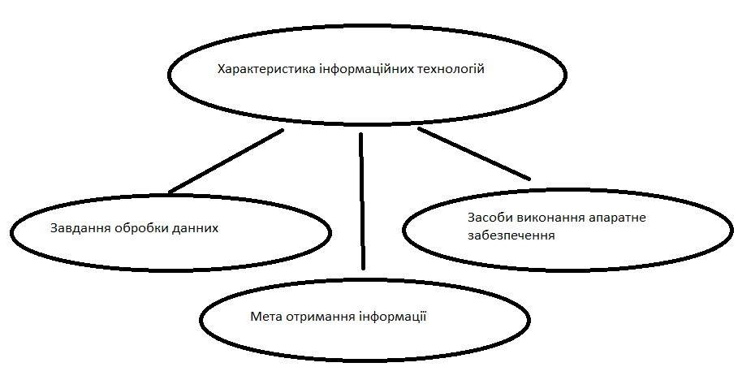
Рис 1.1 Характеристика ІС
Технологія інформаційної діяльності має на меті використання комп’ютерних технологій для створення систем записів (цифрових і текстових даних), використання файлових форм як носіїв інформації, формування бази даних, створення блоків прикладних програм. Інформаційні технології поділяються на такі технології за походженням інформаційного процесу:
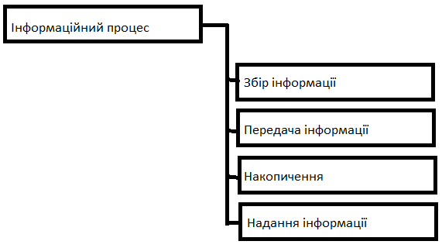
Рис 1.2 Складники структури інформаційного процессу.
Використання інформації. конкретні інформаційні технології його виконання включають:
• Комплекс відповідних технічних засобів для здійснення обробки інформації;
• Система інструментів управління технологічним комплексом (програмне забезпечення);
• O Організаційно-методичне забезпечення, координація виконання всіх дій технічних засобів і персоналу в єдиному технічному процесі.

1.2 Принципи інформаційних технологій в управлінні.

Фундаментальний розвиток технології управління починається із загального соціально-економічного розвитку суспільства. Іншими словами, для обробки більшої кількості даних необхідна робоча одиниця. З появою конвеєрного принципу виробництва кількість і масштаби продукції на виробництва і фабриках зросли в геометричній прогресії, що вимагає серйозної реорганізації структур управління та обліку. Великою проблемою підприємств є збір даних, аналіз та прогнозування подальшої виробничої та фінансової звітності.
Принципи інформаційних технологій
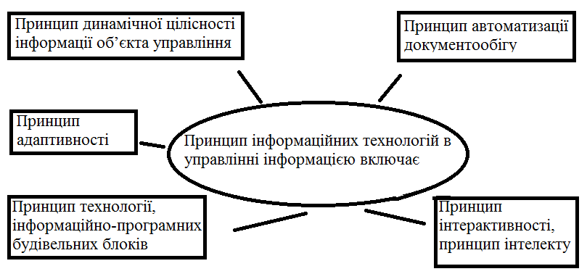
Рис. 1.3 Принципи ІС
Принцип автоматизації документообігу впроваджує без паперову технологію. Це характеристика нової технології організації та управління, а суть її полягає в тому, що вся або принаймні більша частина інформації протікає безпосередньо через комп’ютер. Обмін інформацією між органами управління та між ними та об'єктами управління здійснюється за допомогою електронних каналів зв'язку. Характеристики без паперової технології забезпечують одноразове введення, зберігання інформації в комп'ютері, ефективність, надійність і можливість повторного використання. а також захист від несанкціонованого доступу, та водночас можливість дистанційного доступу до інформації, що підвищує результативність адміністративного ресурсу компанії, швидкість прийняття рішень.
Принцип динамічної цілісності інформації об'єкта управління – ще один інформаційно-технологічний принцип. Модель повинна відображати не тільки теперішній стан об'єкта, але і його майбутнє, окреслене в планах розвитку.
Внесення будь-яких змін до будь-якої частини моделі повинно автоматично ініціювати процедури корекції для всіх інших частин, які залежать від неї.
Принцип роботи апаратного, інформаційно-програмного модуля дозволяє легко адаптувати МІС до мінливих зовнішніх і внутрішніх умов, а також здійснювати її модульне розширення та вдосконалення. Використовуючи модульний принцип, можна реалізувати окремі підсистеми роботи зі створення всієї системи.
Принцип інтерактивності дозволяє побудувати маркетингову інформаційну систему як діалог. Особа, яка приймає рішення, постійно обмінюється інформацією з комп’ютером. При цьому має функціонувати добре продумана система меню, широко використовуватися діалогічні методи вирішення проблем та обробки управлінських рішень.
Принцип інтелектуалізації полягає у розробці такої інформаційної бази для особи, яка приймає рішення, яка б містила елементи, що імітують інтелектуальну діяльність людини.
Принцип адаптивності означає, що розроблена система повинна легко адаптуватися до змін ринкових умов, до нових умов ведення бізнесу, до нових правових актів тощо. Адаптивність суворо межує з принципом інформаційно-програмного модуля побудови Принцип зручності використання вимагає системи, орієнтованої на користувача. Останній повинен у будь-який момент мати можливість скористатися допомогою системи та отримати всю необхідну інформацію про роботу з нею. Системну допомогу можна надати у вигляді інструкцій, демонстрацій, підказок, попереджень про помилки тощо. Принцип інтегрованої інформаційної бази та одноразового введення інформації полягає в єдності інформаційної бази, що виключає невиправдане дублювання інформації. При цьому зміни в системі управління, що відбуваються на підприємстві, необхідно якомога швидше вносити в базу даних.
До принципів реалізації моделі управління інформаційними потоками у сфері управління виробництвом слід віднести: підвищення рівня соціально-економічного розвитку ринку, його конкурентоспроможності, рівня життя, інфраструктури ІКТ, використання електронних засобів управління; забезпечення виконання організаційно-технічних заходів, спрямованих на забезпечення інформаційної безпеки, підвищення рівня кваліфікації та навчання працівників організації у сфері управління, використання електронних систем у професійній діяльності; розробка системи доставки електронних засобів управління та принципу «єдиного доступу» для підвищення ефективності автоматизованої системи управління та управління локальними виробничими потужностями та підвищення ефективності та якості доставки даних в системі управління.
Реалізація перелічених вище принципів організації моделі управління інформаційними потоками у сфері менеджменту виробництва припускає вирішення наступної групи завдань:
підвищення ефективності діяльності всього виробництва;
підвищення інформаційної відкритості в їх діяльності;
розширення спектру, і підвищення якості, виробничого процесу.

1.3 Функції систем автоматизованого управління.

Компонент автоматизованої інформаційної системи завжди пов’язаний з проблемними зонами і фактично є моделлю системи управління об’єктами. Функціональна частина включає ті елементи, які визначають її функціональність, а саме: призначення, функції управління та функції обробки інформації. Основними елементами функціональної частини автоматизованої інформаційної системи є: функціональні підсистеми, блоки або комплекси завдань та окремі завдання. Функціональна підсистема є відносно самостійною частиною системи, що виділяється спільними функціональними ознаками управління. В автоматизованих інформаційних системах функціональні підсистеми зазвичай розрізняють за такими ознаками:
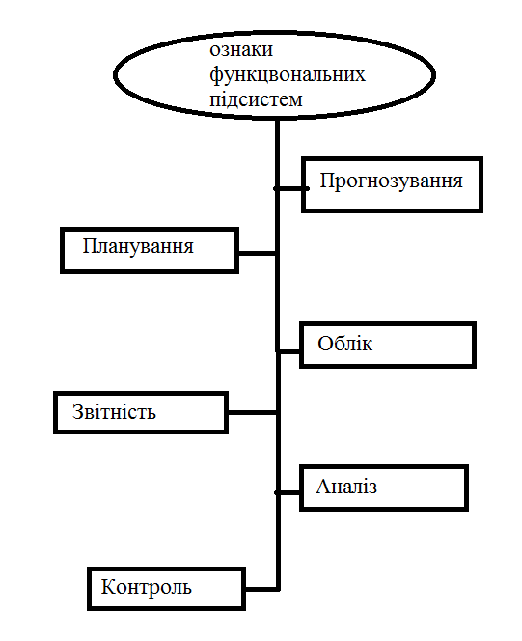
Рис 1.4 Функціональні підсистеми ІС в управлінні
При виборі функціональних підсистем необхідно вказати наступні параметри:
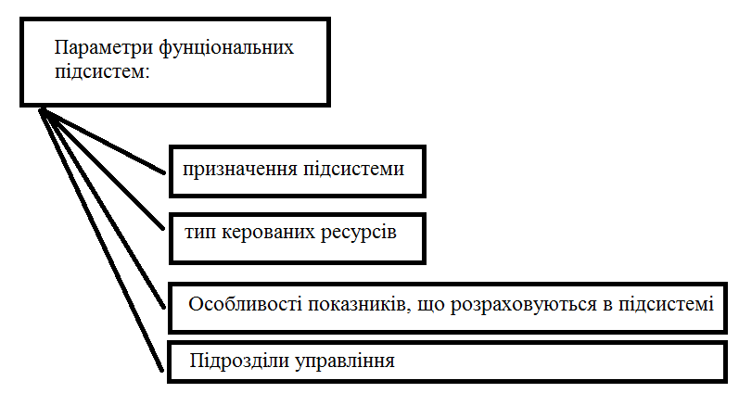
Рис1.5 Основні параметри за якими поділяють функції підсистем
Відповідно до обраних функціональних підсистем та з урахуванням вимог управління визначається склад завдань, що розв’язуються. Функціональні завдання автоматизації, для виконання яких призначена підсистема, відображають особливості кожної окремої підсистеми конкретного об'єкта. Завдання підлягає розробці, реалізації та експлуатації кінцевим користувачем. Зміст задачі визначається сукупністю вихідних показників, які формуються та розраховуються у завданні за відповідними алгоритмами. З появою нових інформаційних технологій поняття «завдання» розглядається як повний набір обробки інформації, що забезпечує інформацію, необхідну для прийняття управлінських рішень.
Вибір та обґрунтування складу функціональних завдань є одним із найважливіших елементів створення інформаційних систем. Розроблені автоматизовані ІТ-системи дозволяють реалізувати багатовимірні алгоритми розрахунку показників на основі вибору найбільш ефективних математичних методів, моделей та алгоритмів для конкретного об’єкта керування з банку моделей. Тому кожне конкретне завдання при розробці автоматизованих інформаційних систем слід враховувати в інформаційному зв’язку з іншими завданнями даної підсистеми та інших підсистем, а також із зовнішніми автоматизованими інформаційними системами. Враховуючи складність і складність функціональних завдань, вибір фази управління інформаційними системами:
1. Прогнозування
2. Планування
3. Облік
4. Контроль
5. Аналіз
Їх склад повинен ґрунтуватися на основних фазах управління: прогнозування, планування, обліку, контролю, аналізу та регулювання. Прогнозування - функція управління, завдяки якій формуються і науково обґрунтовуються перспективи розвитку суб'єкта управління та можливі зміни його стану в майбутньому. Планування - функція, за допомогою якої досягається ціль управління. Реалізація цієї функції забезпечується створенням планів, за якими буде організовано функціонування суб’єкта управління. Традиційно ми займаємося стратегічним (понад 1 рік), поточним (1 рік) та оперативним (добове, декадне, місячне, квартальне) плануванням. Використання різних видів планування залежить від ієрархічного рівня управління. На найвищому рівні управління плануванням орієнтується на довгострокову, середньо- та підкороткострокову перспективи. План верхнього рівня деталізується за періодами часу, об’єктами планування та завданнями.
Облік, контроль та аналіз - функції, що надають інформацію про стан керованої системи за певний період часу; встановлення фактичного стану об'єкта контролю; визначення відхилень за межі допустимих даних; визначення причин відхилень фактичних показників від планових. Комплекси завдань, які вирішуються на цих фазах управління процесом виконання бюджету, здійснюються на різних рівнях управління, мають різні періоди вирішення та обсяги обробленої інформації. Бухгалтерський облік ведеться на нижчому та середньому рівні. Цей етап управління є найбільш інформаційним. Аналіз проводиться на середньому та вищому рівнях влади. Ця фаза управління працює з узагальненою інформацією з тривалим періодом вирішення проблем. Контроль здійснюється на всіх рівнях управління, охоплюючи значний обсяг інформації з тривалим періодом обробки. Регулювання - коригування об'єкта управління у разі відхилень фактичних показників від планових; прийняття рішень щодо виправлення ситуації; виведення об'єкта контролю до планових показників. Для формалізованого опису завдань регулювання використовуються методи та моделі календарного та мережевого планування, транспортні моделі, а також моделі оперативного управління. Кінцевою інформацією цього етапу є календарні та мережеві графіки коригування процесу виконання бюджету. Регулювання відбувається на середньому та вищому рівнях влади.
Кожна фаза управління в системі казначейства включає набір завдань, які описуються відповідними математичними моделями, алгоритмізуються і вводяться в персональний комп’ютер управлінського персоналу. Швидке вирішення цих проблем дозволяє отримати необхідну інформацію на даному етапі управління. Сучасні автоматизовані інформаційні системи здатні обробляти інформацію про всі функції управління та передавати її всім рівням управління. Особливо ефективно функції контролю, аналізу та регулювання реалізуються в автоматизованих ІТ-системах, оскільки вся вхідна інформація для вирішення цих функціональних завдань створюється при вирішенні планово-облікових завдань і зберігається в базі даних. Загалом автоматизована ІТ-система повинна забезпечувати ефективний контроль суб'єкта управління та швидке прийняття рішень. У мінливому середовищі AIS повинна мати гнучку структуру та бути відкритою для внесення необхідних змін у розроблену модель, щоб забезпечити збільшення функціональності за потреби. У цьому випадку функціональна структура АІС має зосередитися на інформаційних потребах кінцевих користувачів, що розвиваються в ринкових умовах, і відображати зміст і специфіку функцій. Найбільшою мірою функціональність AIS забезпечується принципом модульності.
Найбільшою мірою функціональність AIS забезпечується принципом модульності. Модуль — це цілісна група компонентів системи, які описуються лише його входами та виходами. Модуль всередині системи відображає взаємозв’язок між елементами, тобто обмін інформацією. У різних автоматизованих інформаційних системах модуль можна розглядати як набір завдань, робочих місць або функціональну підсистему. Кожен прикладний модуль системи повинен підтримувати інформаційну область. Основною вимогою при розробці модулів має бути системна орієнтація на автоматизацію управління об'єктами, а не вирішення локальних функціональних проблем. Завдяки інтеграції модулів в одну систему забезпечується комплексність системи. Модульний підхід значно спрощує опис системи та робить найскладніші системи видимими та зрозумілими. Принцип модульності вирішує проблему розподілу завдань між учасниками процесу управління.
Функціональна частина автоматизованої інформаційної системи на практиці може бути реалізована на різних технічних базах і з використанням різних технологій обробки даних (централізованої чи децентралізованої). Централізована технологія заснована на виконанні функціональних завдань фахівцями ІТ-систем повністю безпосередньо в обчислювальному центрі (ОК). Децентралізована технологія реалізується шляхом використання персональних комп’ютерів, орієнтованих на окремі посади управлінського персоналу, т.зв. автоматизовані робочі місця (АРМ), що вирішують комплекси функціональних завдань. Посада апарату управління – це програмно-технічний комплекс, виготовлений для робочого місця конкретного керівника, що дозволяє виконувати довірені функціональні завдання в автоматизованому режимі в інтерактивному режимі «користувач-ПК».
Основним принципом роботи АРМ є орієнтація на вирішення певного класу завдань у поєднанні із загальною технологією обробки інформації, єдністю режимів роботи та роботи. Посада призначена для вирішення комплексу управлінських завдань спеціалістом або групою спеціалістів різних рівнів управління. Тільки за умов функціонування управлінських АРМ усі елементи процесу управління можуть бути автоматизовані, можлива конвергенція процесів збору вхідної інформації, створення, відображення та використання вихідної інформації. У цьому випадку управлінський персонал, як користувач ІТ-систем, виступає в ролі оператора ЕОМ, тобто вносить інформацію в систему, підтримує її в актуальному стані, обробляє інформацію та використовує отримані результати в управлінні. Таким чином, він як і раніше виконує традиційні контрольно-аналітичні функції прийняття управлінських рішень, але на більш високому автоматизованому рівні. Децентралізована обробка даних з використанням АРМ є ефективнішою за централізовану, оскільки забезпечує безпосередній доступ фахівця до комп’ютера без посередників (операторів, програмістів), що може вплинути на правдивість оброблюваної інформації, а також знизити ефективність виконання відповідних завдань. При децентралізованому використанні комп’ютерних технологій автоматизована інформаційна система може бути створена як:
• 1) сукупність автономних систем, з’єднаних лініями зв’язку з локальною мережею, одноярусна система;
• 2) дворівнева система, де первинна попередня обробка інформації відбувається на автоматизованих робочих станціях (АРМ), а потім передається в інформаційно-обчислювальний центр (ІЦЦ) для остаточної обробки інформації. Функціонування однорівневої системи децентралізованої обробки даних забезпечує встановлення персональних комп’ютерів на окремих робочих місцях. Організація дворівневої системи обробки даних включає обладнання великої електронно-обчислювальної машини з дистанційним керуванням та встановлення їх на робочих місцях спеціалістів. На практиці перевага віддається дворівневій системі децентралізованої обробки даних, оскільки вона поєднує переваги як децентралізованої системи обробки інформації, в якій технічні засоби близькі до її витоків, так і централізованих систем, коли велика і складна робота з вирішення функціональні проблеми мають місце в ІТ та обчислювальних центрах. Загалом виконання функціональних завдань в АІС можна розглядати як послідовність операцій з інформацією, що міститься в базі даних, а також операції введення та виходу даних. Функції AIS викликаються через меню. Для кожного користувача в системі є індивідуальне меню, в яке вводяться тільки необхідні йому функції, що виключає можливість доступу до функцій системи інших користувачів інформації.
6) Стабілізація виробничих процесів, що включає кілька аспектів, таких як встановлення виробничих стандартів, правил обладнання та зміна інструменту. Аналіз відгуків користувачів автоматизованих систем управління на підприємствах показав, що їх використання може мати деякі недоліки:
1) Використання ACS може призвести до поганого зв'язку. Повна реалізація системи управління ресурсами підприємства позбавляє від необхідності безпосереднього спілкування з іншими підрозділами. Це може призвести до змін або коригування, які не будуть внесені до необхідної аудиторії, яка не має безпосереднього відношення до виконавців конкретних технологічних операцій, але їх неінформованість призведе до негативних наслідків;
2) неповно розраховані витрати: є інвестиційні витрати, пов'язані з необхідністю придбання коштів, програмного забезпечення та оплати консультаційних послуг, які не завжди можна повністю оцінити заздалегідь.
3) комплексна оцінка нематеріальних переваг: незважаючи на чіткі можливості та переваги ERP-рішень у процесі впорядкування процесів та зменшення дублювання даних, важко оцінити їх рентабельність до повного впровадження системи в процес управління;
4) передача даних з виробництва в АСУ може зайняти більше часу, ніж очікувалося, особливо в окремих підрозділах компанії;
5) на ряді українських підприємств електронний документообіг недостатній для звітності, що призводить до дублювання електронної та паперової документації;
6) автоматизовані системи управління потребують постійного перегляду та вдосконалення з метою забезпечення відповідності мінливій ситуації на виробництві та на ринку;
7) відсутність виділених коштів на підтримку організаційних змін, оскільки основний акцент робиться на технічному забезпеченні впровадження СКП у технологічні та фінансові процеси;
8) АСУ – це не лише технічний інструмент, а соціально-технічна система, яка спирається на людей, яким необхідно змінити практику своєї роботи. Для найефективнішого впровадження АСУ необхідно проаналізувати всі перераховані вище фактори, а використання автоматизованих систем управління на виробництві є складним. Впровадження ACS є постійним процесом, для успішного впровадження якого необхідно забезпечити, щоб нова система дозволяла користувачам робити те, що вони могли б зробити зі старою системою або за її відсутності, заохочувати ефективний діалог та взаємодію з користувачами та експериментувати з новою САУ. Точна інформація про фактичний стан об’єкта та його техніко-економічні параметри суттєво впливає на процес прийняття управлінських рішень. Тому сьогодні так часто впроваджуються управлінські інформаційні системи.
Дослідження впливу системи інформаційного забезпечення, проведене на основі порівняння даних про ефективність управління до та після впровадження системи інформаційного управління, показало, що надання підтримки через систему інформаційного обслуговування допомагає компанії досягти більш високих рівнів загальної ефективності обладнання. Незважаючи на обмеження цього набору даних, результати дають краще розуміння виробничих процесів і показують важливість використання ІТ-систем в управлінні об’єктами. Однак кожне підприємство також має враховувати витрати, пов’язані із впровадженням систем ERP, MES чи CRM, які зазвичай значні. Щоб побачити загальний ефект, необхідно порівняти економію від простоїв, скорочення витрат тощо із загальною вартістю впровадження систем управління. Управління процесом обслуговування виробничого підприємства можна представити у вигляді взаємодії окремих блоків: набори даних, інформаційні технології, алгоритми та рішення (рис. 1.6).
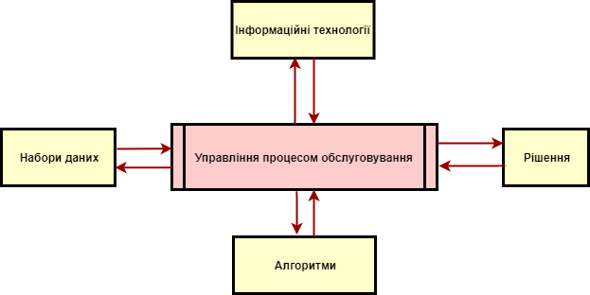
Рис. 1.6. Схема керування процесом обслуговування виробничого підприємства
На основі запропонованих моделей технічного обслуговування [[proposed ERP технічної підтримки моделі). Модель включає в себе набір даних, важливі звіти та ключові функції ERP для покращення обслуговування. Крім того, модель повинна включати інформаційні технології та алгоритми обробки даних. Область Набори даних містить інформацію про такі теми:
-запчастини;
-постачальники запасних частин;
-основні операції;
- лояльність співробітників;
- виробничі ресурси;
-виробничі заходи;
- вимоги до виконання;
- час роботи (запуск, зупинка, затримка тощо);
-матричні переходи;
-сервісна діяльність;
-основні витрати;
-замовлення;
- розклад основних питань;
-Технічна документація.
Область «Інформатика» відповідає за такі елементи:
- повідомлення про відмову (SMS, e-mail тощо);
- онлайн-реєстрація даних з виробничої зони;
- звіт про технічне обслуговування.
Область «Алгоритми» виконує такі завдання:
- розрахунок премій ремонтних робітників;
- планування замовлень на обслуговування;
- визначення ймовірності відмови. Область рішень відповідає за вирішення таких проблем:
- аналіз і модернізація виробничих ресурсів;
- розміри та вартість запчастин;
- кількість та кваліфікація ремонтних робітників;
- вибір постачальників запасних частин;
- підбір ремонтних робітників;
- оцінка службових замовлень і працівників;
- періодичність контролю виробничих ресурсів;
- пріоритетність замовлень на обслуговування. Для отримання функціональності ERP-системи з точки зору обслуговування, необхідно підтримувати набір рішень, що відповідають функціональній області. Дані, записані в базу даних ERP, дозволяють розробити алгоритм оцінки робітників з обслуговування. Алгоритм може автоматично розраховувати заробітну плату та премії для кожного обслуговуючого працівника щомісяця.

РОЗДІЛ 2
ІНФОРМАЦІЙНІ ТЕХНОЛОГІЇ УПРАВЛІННЯ НА ПВДПРИЄМСТВАХ
2.1 Стан інформаційних технологій на підприємствах.

Політичне та економічне середовище в Україні змінюється активно і з відносно низькою надійністю прогнозування, що, очевидно, впливає на специфіку управління промисловими підприємствами. Управління бізнесом спрямоване на обслуговування конкурентоспроможність підприємств на внутрішньому та зовнішньому ринку ринки. Фактори, що впливають на конкурентоспроможність промислових підприємств, різноманітні і поділяються на зовнішні та внутрішні. До зовнішніх належать правові умови, економічна ситуація та міжнародні відносини, наявність підприємств-конкурентів, розміщення промислових виробничих підприємств та пов’язаних із ними підприємств, наявність чи відсутність сировини, технічний та інноваційний рівень по всій країні, особливості держ. регуляторна політика. Внутрішніми факторами зазвичай є логістика на підприємстві, особливості використовуваної системи управління. технології виробничого процесу, організаційні особливості, наявність концепції довгострокового планування, особливості маркетингової політики, рівень застосування інноваційних підходів на виробництві та в організації системи управління. Зовнішні фактори регулюються погано або взагалі не регулюються, а внутрішні фактори конкурентоспроможності залежать виключно від обраної стратегії управління. підприємство. Важливою сферою управління підприємствами є також підвищення ефективності їх підприємницької діяльності. Це вимагає використання сучасних підходів – це управління, що дозволяє отримати високий рівень якості управління бізнес-процесами на виробництві та у фінансовій сфері. Сьогодні на багатьох українських підприємствах розробляти та впроваджувати сучасні методи та відповідна компанія МІС. Вони забезпечити економічне виробництво, планування виробництва відповідно до Система планування матеріалів "точно вчасно" (MRP), Система планування виробничих ресурсів (MRPII) для скорочення та включення можливість повного запобігання основних видів втрат (перевиробництва); нераціональний транспорт, переміщення, операції; регулювання шлюб; надлишкові запаси; простої тощо).
Виробничі | Адміністративні | Фінансові
підвищення технічного рівня виробничого обладнання | підвищення кваліфікації виробничого персоналу | зменшення втрат робочого часу
підвищення якості продукції | покращення умов праці | економія заробітної плати
- скорочення незавершеного виробництва | підвищення рівня організаційної роботи | зниження собівартості продукції
зниження трудомісткості виробів | підвищення культури виробництва | зниження невиробничих витрат
підвищення ефективності роботи | збільшення обсягів продажу | підвищення рентабельності виробництва
 |  | прискорення оборотності оборотних коштів
Така інформаційна система це робоче середовище, яке воно може забезпечити керівники та спеціалісти з актуальною та достовірною інформацією про все бізнес-процеси підприємства, необхідні для планування операцій, виконання, реєстрація та аналіз. Система, яка описує повний цикл ринку, від бізнес-планування до аналізу діяльності компанії. На практиці розробка, впровадження та вдосконалення автоматизованих систем управління супроводжується ланцюгом проблем: від простого нерозуміння цілей і завдань підприємства до провалу матеріальні ресурси. Використання автоматизованих систем управління відноситься до сфери управління роботою, де вплив на виробництво визначається кількісними показниками, такими як: Табл 2.1- Кількісні показники за якими визначають вплив АІС на виробництво.

товарність виробництва, забезпечується ритмічна робота підприємств, економиться живий і матеріальний труд, підвищується якість продукції, полегшується і змінює характер праці, підвищує задоволеність роботою, зменшує плинність кадрів.
Однак не всі елементи економічного та соціального ефекту є кількісними. Це ускладнює оцінку ефективності управління. При цьому слід враховувати не тільки кількісні, а й якісні показники. Оптимізація планових, облікових і нормативних завдань на основі комплексного аналізу виробничої ситуації здійснюється за допомогою систем автоматичного керування. Вирішення задачі вибору оптимального варіанту, наприклад, способу отримання заготовки, дає можливість сформувати оптимальний попит на матеріали (фірма, концерн тощо), визначити і регулювати завантаження обладнання, визначити потребу в його, створити раціональний план виробництва, визначити необхідність і цілеспрямованість впровадження нових, більш досконалих технологічних процесів. Крім того, скорочення часу технологічної підготовки виробництва за рахунок оптимізації потоку інформації по вертикалі та горизонталі підвищує продуктивність праці. Сучасні ІТ-системи, зокрема системи ERP, відіграють ключову роль у впровадженні передового досвіду в управлінні об’єктами. Процес управління бізнесом включає величезну кількість даних, які необхідно архівувати і класифікувати за різними критеріями з урахуванням потреб прийняття тактичних і стратегічних управлінських рішень. Основним питанням управління ефективністю процесів є використання відповідного програмного забезпечення. Найважливішими сферами, які охоплюють системи ERP, є: стратегічне планування нерухомості, господарських операцій, потреби в кадрах, прогнозування майбутнього валового продукту;
- планування та управління об'єктами в частині виділень, інвентаризації, класифікації;
- управління персоналом;
- управління технічне обслуговування як на вимогу, так і з плановим (профілактичним) обслуговуванням;
- управління кризовими ситуаціями, включаючи планування та відновлення катастрофи, інформацію про безпеку.
- управління капітальними проектами, пов'язаними з будівництвом/переплануванням, управління переміщенням; - управління орендою з використанням фінансових даних нерухомості; - управління активами, пов'язаними з амортизацією, обладнанням, меблями, лініями зв'язку, телекомунікаціями тощо; - побудова інтеграції управління інформацією; - стійкість з точки зору енергетичних характеристик, сертифікація будівель тощо. Ретельний і повний аналіз виробничих і бізнес-процесів на машинобудівних підприємствах є необхідним, оскільки він визначає рівень менеджменту та здатність адаптуватися до змін і значною мірою визначає економічну ефективність промислових підприємств. Використання технології ERP забезпечує наступні переваги:
1) Гнучкий план роботи
Рішення для планування ресурсів підприємства з використанням ERP-систем активно підтримують адаптацію та оптимізацію існуючих та нових виробничих процесів. Інструменти для промисловості забезпечують необхідну гнучкість. Управлінські рішення для інжинірингових компаній, отримані за допомогою ERP-систем, також забезпечують важливі дані для прийняття тактичних і стратегічних рішень за допомогою обчислювального аналізу виробничих замовлень і проектів. Крім того, бізнес-процеси стають набагато ефективнішими завдяки швидкому отриманню інформації про критичні показники, такі як рівень зносу та утилізації техніки та обладнання, детальна інформація про проект та точне завантаження.
2) Можливість змінювати функції та витрати
Детальний аналіз відповідно до опису процесів і кількості доступних витратних матеріалів може внести зміни у виробничі процеси, наприклад, збільшити список компонентів навіть під час поточного виробництва. Інтегрований контроль версій робочих планів дозволяє швидко змінювати деякі характеристики матеріалу та виробничі потужності під час планування виробництва.
3) Планування витрат
Використання ERP-систем дає можливість з високою достовірністю визначити в планах роботи заздалегідь і уточнювати після калькуляції собівартість продукції. При необхідності погодинну вартість автомобіля до дня можна визначити за допомогою окремого календаря. Крім того, можна визначити детальний набір витрат на закупівлю та виробництво продукції разом із партіями та серійними номерами.
4) Планування потужності
Продуктивність пристрою в цілому та окремих його частин можна з високою точністю визначити на основі інформації про операції та графіку завантаження для виготовлення замовлень. Робочі плани можна адаптувати для кожної машини/пристрою окремо. Ефективність запропонованого плану та наявність вузьких місць у плануванні графічної частини визнаються на ранній стадії, що дає можливість розробити альтернативний план навантаження. Послідовне планування виробничих замовлень можна оптимально представити за допомогою діаграми Ганта.
5) Управління якістю
Використання систем ERP реалізує інтегроване управління якістю: гнучкі плани тестування позицій списку, позицій та видів продукції. На основі інтегрованої системи обміну повідомленнями всі контрольні дії розраховуються та документуються. Крім того, система може зберігати звіти з управління якістю для відображення результатів тестування та процесів налагодження.
6) Управління матеріалами
Планування матеріалів дозволяє швидко аналізувати відсутні деталі для виробничих замовлень. Багато систем ERP забезпечують повне відображення етапів виробництва, вказуючи матеріали за ключовим словом, наприклад, «машина». Є функція відправки інформації компанії про відсутність матеріалів для їх закупівлі. Відстежуваність продукції LC у виробництві може бути реалізована у виробництві упаковки та серійних номерів окремих партій продукції з відповідним записом даних у системі.
1) Управління комунікаціями
Застосування АСУ призводить до підвищення продуктивності та оперативності за допомогою відкритих комунікацій, підключення кожної ланки до спільної інформації, що покращує співпрацю та підвищує точність шляхом спільного використання документів, даних, онлайнових нотаток, вкладень, інших каналів зв’язку.
8) Управління проектами в цілому
Окремі виробничі операції, об'єднані в один технологічний виробничий процес, дають можливість повного аналізу всіх процесів, не нехтуючи операціями налагодження та закупівлі необхідних витратних матеріалів. Реєстрація всіх документів для відповідних процесів автоматизована, що спрощує документообіг на підприємстві та забезпечує прозорість фінансової звітності. Основними цілями систем документообігу є підвищення якості прийняття рішень, підвищення продуктивності, формалізація процесів управління організацією, обмін технологічними даними з іншими документними системами, суворе регулювання доступу до неструктурованої корпоративної інформації, контроль бізнес-процесів.
До переваг електронного документообігу можна віднести підвищення якості обслуговування клієнтів, ефективність обробки інформації, інформаційну безпеку та ефективність, а також зниження витрат на офісні операції та зберігання інформації. До переваг автоматизації роботи з електронними документами можна віднести підвищення ступеня відповідності мінливим нормативним вимогам; забезпечення послідовності; нормалізація; підвищення ефективності; збільшення швидкості реакції; вдосконалення процесу; узагальнення досвіду; більша задоволеність співробітників своєю роботою тощо.

2.2 Аналіз інформаційних технологій на підприємствах.

Одним із напрямків оптимізації, характерним для успішних сучасних підприємств, є використання інформаційних технологій, спеціалізованих технологій і програм, зокрема систем ERP. Вони поєднують інформаційний простір підприємства, роботу окремих його підрозділів і реалізують можливість коригування діяльності на кожному етапі виробничого процесу шляхом внесення необхідних коректив з урахуванням змін різних факторів. Це дозволяє приймати управлінські рішення на більш глибокій аналітичній основі. Загальноприйняте розуміння ERP-систем свідчить про необхідність таких рішень холдингових компаній і великих підприємств з багаторівневою структурою фінансових потоків і наявністю серійного виробництва.
Стандартні адміністративні заходи не завжди відповідають потребам дрібносерійного та одиничного виробництва. Для малого бізнесу найкращий варіант
відносно недорогі продукти виконавчої влади для виробництва з дещо обмеженими
функціональність, яка, однак, відповідає потребам підприємства і
дозволяє повторне коригування у разі змін у виробництві (збільшення
розмір, асортимент, впровадження або заміна виробничих ліній,
з урахуванням додаткових параметрів виробничо-управлінських процесів
і т. д.). ERP-системи можна використовувати на малих
підприємства, які активно ведуть господарську діяльність у комплексі
конкурентне середовище.
Однією з позитивних рис національних програм є: розташування розробника, що забезпечує швидший адаптація функцій і форм програми відповідно до внесених коректив до законодавства та правил бухгалтерського обліку. Серед недоліків - застарілий технології з додаванням деяких нових функцій. Ядро програмного забезпечення зникло адекватну основу у вигляді стратегій та методів управління проектами, розвиток. Базові математичні моделі не сприяють подальшому розвитку програм і призводять до нестабільності кінцевих продуктів. Іноземні системи управління характеризуються розвиненою функціональністю і висок ступінь стабільності в роботі.
Основними проблемами реалізації основних західних рішень є:
1) Непідготовка підприємств до впровадження: a ефективне сортування корпоративних ІТ-систем на 90% питання вимагають суттєвої реорганізації бізнес-процесів операції. Функціонал імпортної продукції заснований на найкращому досвід у певних галузях промисловості, які суттєво відрізняються від бізнес-процеси вітчизняних машинобудівних компаній.
2) Низький рівень управління впровадженням: немає досвіду в спеціалісти з оптимізації мережевої інженерії технічна інфраструктура. Кваліфікована реалізація процесів управління перерозподіл ресурсів є одним з найважливіших критеріїв будівництва успішне робоче середовище підприємства.
3) Брак фінансових ресурсів, що стає очевидним у результаті розмивання прейскурант на впровадження систем: користування країною Постачальники програмного забезпечення ERP - продукти політики недооцінки, вартість спільного володіння та інтеграції програмних рішень. Такий підхід може призвести до повного збою проекту розгортання ACS в день Виробнича база. За даними незалежної лабораторії META Група, глобальна середня сума операційних витрат, пов'язаних із впровадженням ERP- системи понад 50 мільйонів доларів, а вартість робочого місця - близько 50 000 доларів. Потреби і слід враховувати як пріоритетні параметри можливості конкурентоспроможного підприємства. Вибір системи автоматизації бізнес-процеси – відповідальне рішення, яке вимагає цілого комплексу підготовчі заходи.
Підвищити привабливість та ефективність інвестицій робота великих машинобудівних компаній з машинобудуванням, технічної інфраструктури, оптимальним рішенням буде вибір комплексу західне виробниче програмне забезпечення. Витрати на впровадження Такі вироби також можуть коштувати кілька мільйонів доларів право власності - 3-5% річної операції підприємства. При відсутності необхідного масштабне охоплення всіх сфер бізнес-процесу або організації бухгалтерського обліку найбільш раціональними будуть окремі сегменти локальної мережі використання національних рішень. У будь-якому випадку, процес вибору постачальника програмного забезпечення продукт – відповідальне рішення, яке вимагає окремого проект, що стосується аналізу предмета та розробки цінностей дизайну. За допомогою прихильності цього етапу можна досягти оптимально кваліфіковані консультанти зі спеціальними знаннями, методи та досвід.
Відповідальний процес — оцінити термін
Витрати на впровадження та експлуатацію, які необхідно розгорнути
Аргументи і аргументи.
Реалізація масштабних рішень передбачає перепроектування існуючих рішень
Бізнес-процес. Фактичне рішення не реорганізувати існуючий план роботи
Адміністративні завдання можуть бути виконані не повністю. В таких
Корпус Експлуатаційні витрати на впровадження та обслуговування
Система може бути економічно недоцільною.
Реінжиніринг та управління виконанням плану
Рекомендується продовжити за участю професійних аутсорсерів
Мають позитивний досвід реалізації подібних та супутніх проектів
Методологічна основа. Реорганізація та будівництво перспективних проектів
Серйозні зміни відбулися в технічній інфраструктурі
Управління інформаційною архітектурою та попит на високу якість
Спосіб його виконання.
Початок впровадження ERP-системи супроводжувався значними
Змінити існуючі методи управління. Ступінь підготовки

Реорганізація визначається обізнаністю керівництва підприємства
Неприпустимість ситуації, що склалася, нова ситуація потребує застосування
Технологія управління бізнес-процесами для підвищення конкурентоспроможності
Переваги та очікування від значного підвищення ефективності, і
Продуктивність промислових підприємств. Керівництво компанії повинно
Готовий вносити послідовні зміни в операційний процес
Інженерно-технічна інфраструктура підприємства.
Основними особливостями національного впровадження системи ERP є:
- У цій галузі відсутні усталені промислові практики та стандарти
Управління бізнес-операцією, що призводить до обмеженої ефективності
Використовуйте функцію рішення відділення;
-Низький рівень компетентності інженерно-технічних спеціалістів, та Співробітник, відповідальний за рішення, допустив помилку Оцінити основні стандарти, параметри та потреби організації, серед яких Супроводжується помилками у виборі рішень автоматизації; - Орієнтація на цінову політику передбачає неоптимальні варіанти Або продукти, які не підходять для автоматизації системи управління.

2.3 Використання інформаційних технологій в управлінні ПП Фірма Дінас.

З початку створення компанії в 1997-2021 рр. елементи автоматизації системи управління ПП «Дінас» базуються на створенні самостійних модулів збору, зберігання та обробки інформації. Як інструмент обробки інформації електронні форми MS Exel, бухгалтерія ІС 1С використовуються в базовій конфігурації та на паперових носіях (таких як журнали, замовлення, замовлення, виконання замовлень). Оскільки не всі модулі мають автоматичне підключення, практично неможливо використовувати деякі дані модуля в інших модулях. Завдання на виконання замовлення формується в паперовій формі. Почали застосовуватися позачергові методи управлінського обліку, але використання паперових звітів знизило ефективність та результативність оперативного аналізу, що, у свою чергу, зменшує здатність приймати оперативні управлінські рішення.
Формування заявки на закупівлю необхідних матеріалів також здійснюється вручну, що викликає певну неефективність. Розрахунок замовлення створюється на основі електронної таблиці, яка не дозволяє врахувати всі операції та матеріальні складові. Відсутність центральної бази даних спричинила певні проблеми для всіх учасників процесу у використанні інформації.
З огляду на попередню практику, впровадження АСУПП на ПП «Компанія «Дінас» необхідно для мінімізації ризику виникнення проблем, пов’язаних із опором працівників змінам.
Тому, враховуючи вищенаведену ситуацію, керівництво та власники ПП «Фірма «Дінас» вирішили впровадити АСУПП. Однак, вивчивши надані тоді розробниками програмні продукти, вони виявили, що жоден з них не врахував повністю всі галузеві нюанси та Допускаються Важливі показники управління для інформаційного контролю.
Компанія почала розробляти та впроваджувати власну автоматичну систему управління на модульній основі. Впроваджувати й підтримувати на підприємстві систему автоматичного керування можуть лише фахівці, які виконують суміжні функції зі створення нових модулів та забезпечення роботи системи. Розподіл обов'язків формується таким чином:
-Створення нового модуля для автоматизації пускових процесів безпосередньо виконується вищим керівництвом підприємства та власником підприємства;
-Призначені інженери відповідають за формування технічних завдань транспортних засобів на створення програмних модулів та стандартизацію процесу автоматизації;
-Надати затверджені традиційні знання експертам з програмного забезпечення для виконання; Важливий показник контролю управління.
-Функція розподілу інформаційно-вхідної бази між працівниками має такі властивості-перерахування коштів, матеріальні доходи та витрати, випуск готової продукції, відвантаження продукції, фактичний обсяг роботи (навантаження) працівниками тощо. Безперервне обслуговування системи автоматичного керування обумовлено безперервним розвитком виробничої бази підприємства, впровадженням нових технологій та застосуванням нових методів роботи. А також покращив модулі, які працювали.
Зворотній зв'язок користувачів ASUPP є важливою частиною впровадження автоматизації. Саме в процесі використання виявляються недоліки і труднощі використання. Створення зручного та робочого програмного модуля є найважливішою умовою впровадження ASUPP, оскільки головне призначення системи автоматизації – полегшити роботу людей та сформувати якісні дані у звітах та розрахунках.
Однією із складових системи автоматичного керування є технічна основа. Функції моніторингу працездатності серверів, комп’ютерних мереж, автоматизованих робочих місць покладено на інженерів інформаційних систем.
Формування даних про корпоративну діяльність, розрахунок замовлень і даних про обсяг виробництва в базі даних підвищують ризик нелегального отримання таких даних іншими особами. Саме тому інформаційній безпеці приділяється особлива увага. Створення системи захисту даних для запобігання несанкціонованому доступу є обов’язком експертів з безпеки інформаційної системи.
Станом на кінець 2021 року компанія автоматизувала такі процеси:
- Автоматичний розрахунок замовлення. Дозвольте менеджеру з продажу протягом декількох хвилин розрахувати технічні параметри складних замовлень і отримати найнижчі та рекомендовані ціни на продукцію. Форма інтерактивної картки замовлення наведена на рисунку 2.2.
Форма розрахунку замовлення в інтерактивному режимі реагує на введені параметри та допомагає вибрати з усієї бази лише ті матеріали, параметри яких відповідають заданим даним. Розрахунок кількості одного або кількох параметрів замовлення або інших варіантів зміни здійснюється шляхом копіювання заповненого та збереженого в журналі розрахунку замовлення або зміни необхідних параметрів. Менеджери з продажу можуть створювати рахунки-фактури або комерційні пропозиції безпосередньо з платіжних карток. Система швидко реагує на введені параметри і надає вибір відфільтрованих наступних даних, що дозволяє розрахувати замовлення протягом декількох хвилин.
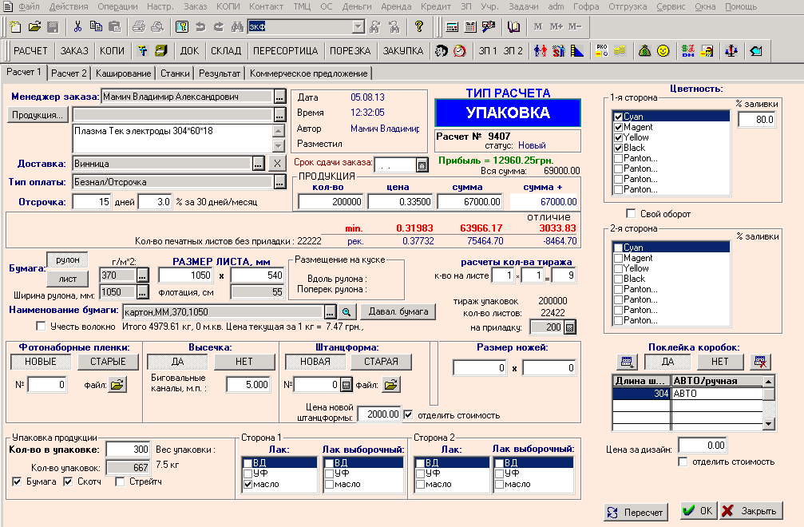
Рис. 2.2 Модуль розрахунку собівартості та формування ціни замовлення на ПП «Фірма «Дінас»
Таблиця розрахунку замовлень є основним документом, який у подальшому є основою для розрахунку заробітної плати технічної документації, заявок на закупівлю матеріалів, робітників та менеджерів з продажу.
- Розрахувати розрахунок замовлення та формування собівартості продукції для клієнтів. У Додатку Б наведено приклад. Розрахунок базується на коефіцієнті витрат матеріалу, заробітній платі та зборах кожної операції, найнижчій трансакційній вартості серед виробничих витрат і маржі прибутку від торгівлі. Усі тарифи та мінімальні трансакційні витрати диференціюються залежно від кількості продуктів. Тарифи на кожну операцію здійснюються за допомогою нормування та статистики обробки.
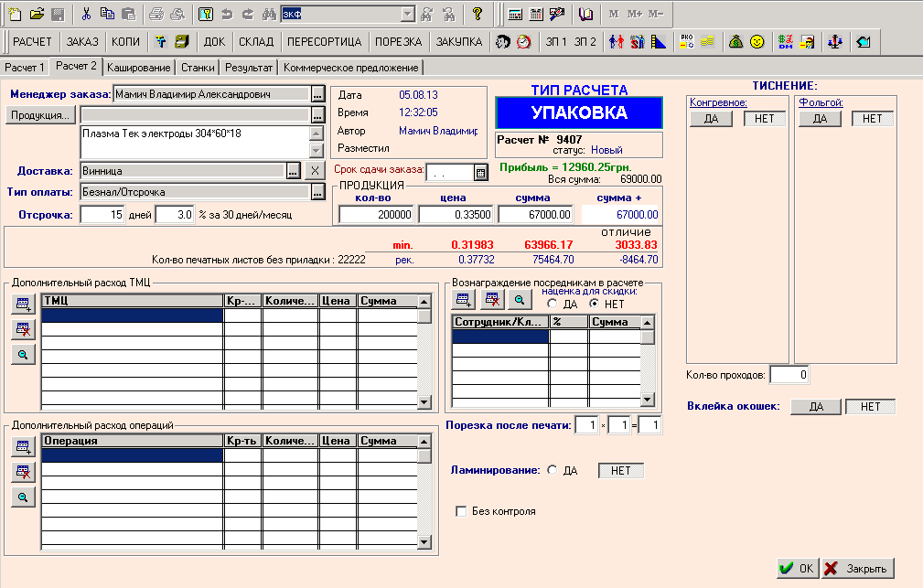
Рис. 2.3 Модуль розрахунку собівартості та формування ціни замовлення на ПП «Фірма «Дінас»
За середньостатистичними даними часу виконання кожної отриманої операції розраховується вартість операції, що відноситься до середньої заробітної плати відповідного спеціаліста в регіоні. Розрахунок транзакційних тарифів здійснено безпосередньо та автоматично в системі автоматичного керування. Норма витрат матеріалу також базується на двомісячному вимірюванні фактичного контролю витрат. Цей термін дозволяється охоплювати всі замовлення, що виконуються ПП «Фірма» Дінас.Використовувані матеріали залежно від конкретного обладнання зазначені безпосередньо в інструкції до верстатів.Співробітники відділу збуту заповнюють форму розрахунку замовлення, показану на рисунку 2.2 та рисунку 2.3 і записувати Необхідні процеси, параметри кожного процесу, обладнання, додаткові витрати, матеріали, процеси Тому система розраховує за заповненою таблицею розрахунку замовлення та довідковими даними стандартів, тарифів і матеріалів.
Сформувати технічний креслення замовлення на виробничу ділянку. Креслення процесу буде містити технічні параметри кожного етапу обробки в ланцюжку виробництва. - Безпосередньо сформувати місійне обладнання для виконавців на виробничому майданчику (рисунок 2.4). Друкована форма замовлення-завдання складається з технічної схеми замовлення, містить технічні параметри певного об’єкта та поля для заповнення даних про фактичну кількість операцій, виконаних виконавцем і робітником або бригадою. Цей внутрішній файл використовується і як завдання, і як файл повернення для реєстрації фактично виконаної працівником роботи в ASUPP. Відповідно до даних, що передаються в систему, заробітна плата працівника буде накопичуватися автоматично.
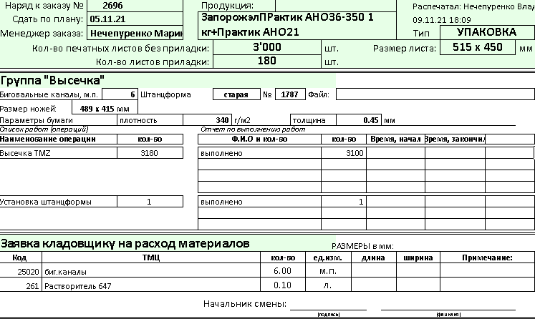
Рис 2.4 Завдання-наряд виконавцям на ділянку підготовки картону/паперу
Друкована форма замовлення-завдання складається з технічної схеми замовлення, містить технічні параметри певного об’єкта та поля для заповнення даних про фактичну кількість операцій, виконаних виконавцем і робітником або бригадою. Цей внутрішній файл використовується і як завдання, і як файл повернення для реєстрації фактично виконаної працівником роботи в ASUPP. Відповідно до даних, що передаються в систему, заробітна плата працівника буде накопичуватися автоматично. -За кожним замовленням встановлюється завдання на виготовлення матеріалів, необхідних для виробу (рисунок 2.5). Завдання розповсюдження матеріалів формується у двох формах: паперовій та електронній. Коли матеріали видаються для виконання певного замовлення, власнику магазину надається список, щоб точно вибрати ті матеріали, які необхідно систематично замовляти.
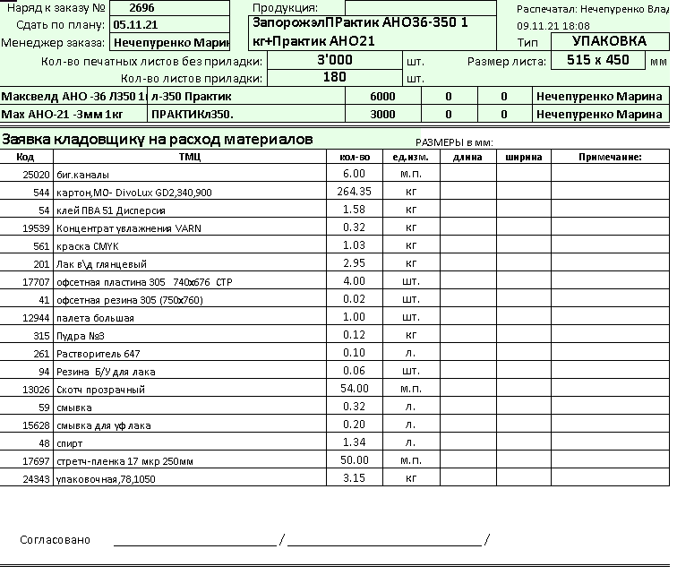
Рис 2.5 Завдання на видачу необхідних матеріалів для виконання замовлення на ПП «Фірма «Дінас».
-Розрахувати (нараховану) заробітну плату виходячи з фактичної роботи кожного працівника. Заробітна плата розраховується на основі тарифів, коли працівники фактично здійснюють реєстрацію операції, але її можна виплатити лише після завершення підготовки виробництва та реєстрації відвантаження. Тож це мотивація для всієї команди швидко завершити весь виробничий цикл до замовлення. -Розрахунок та порівняння планових і фактичних витрат робітника на матеріали та робочу силу по кожному замовлення Рисунок 2.6. Оскільки ПП «Компанія «Дінас» використовує метод невпорядкованого управлінського обліку, то основним аналізом є реєстрація вартості кожного замовлення окремо. Цей документ є карткою замовлення. Цей документ дозволяє спланувати (оцінити) вартість матеріалів та праці. Вартість порівнюється з фактичною вартістю.Відхилення між готівкою та натуральною розраховується автоматично.
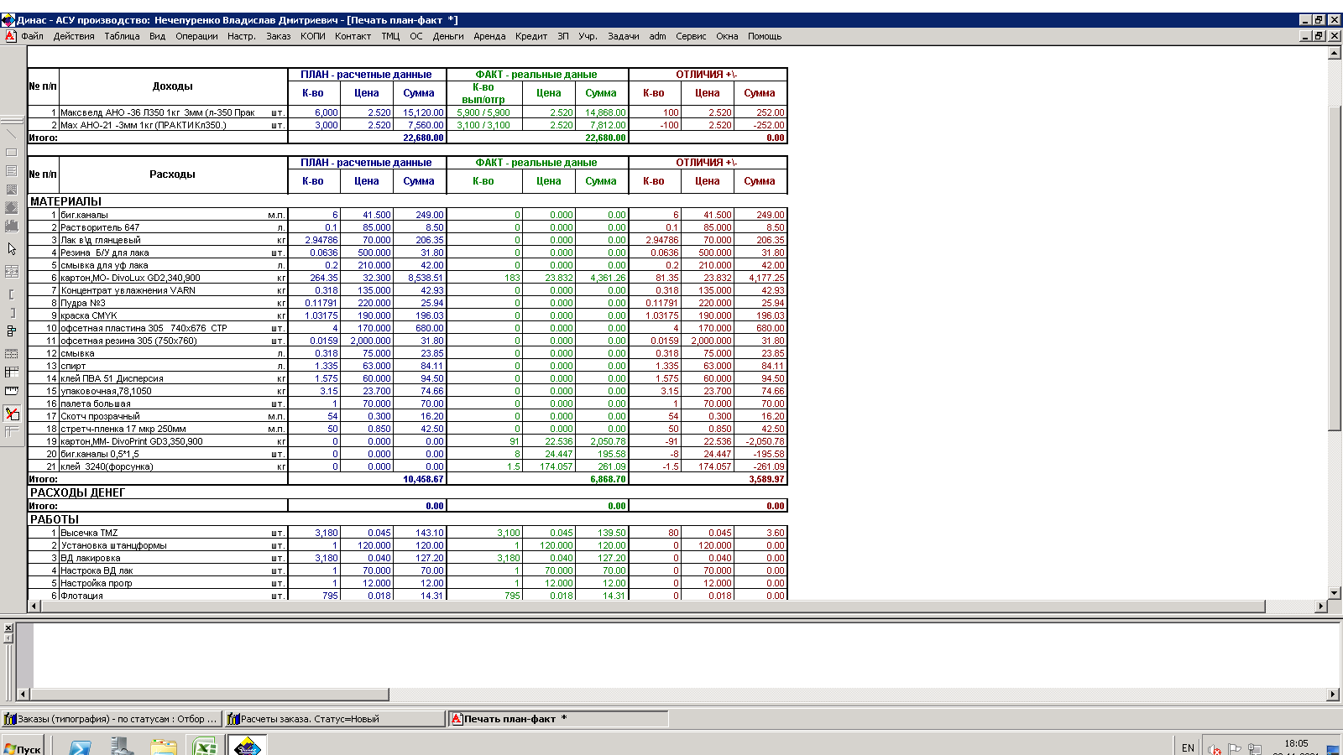
Рис 2.6 Позамовний звіт- аналіз планових і фактичних витрат на ПП «Фірма «Дінас»
-Розрахувати та розрахувати заробітну плату таких працівників, наприклад, заробітну плату, виплачену відповідно до робочого часу, нараховані виплати відсотків з продажу на рисунку 2.7. Розрахунок погодинної заробітної плати працівника автоматично розраховується на основі базової заробітної плати за поточний місяць та фактично зареєстрованої тривалості робочого часу працівника. Співробітники самостійно реєструють початок і закінчення роботи в системі. Система має кілька рівнів захисту, щоб запобігти помилкам реєстрації даних співробітників на початку і в кінці робочого часу. Розрахунок відсотка від реалізації замовлення спонукає співробітників знижувати відсоткову ставку продажів нижче найнижчої ціни та винагороджувати відсотки за частину прибутку, яка перевищує запланований прибуток від реалізації за рекомендованою ціною замовлення.
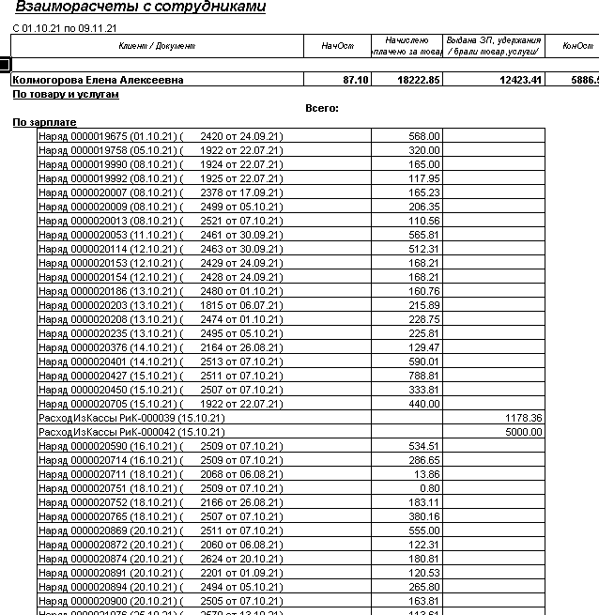
Рис 2.7 Ррозрахунок заробітної плати відповідно зробленим нарядам АСУПП ПП «Фірма «Дінас»
-Аналіз фактичної наявності та необхідної кількості на складі підприємства на основі прийнятих та виконаних замовлень та формування завдання на закупівлю матеріалів. Система аналізує планову потребу в кожному матеріалі для всіх замовлень, поданих на виконання. Аналіз враховує кількість виданих матеріалів, але не включає замовлення на завершене виробництво. Об’єднані дані утворюють єдиний реєстр, в якому можна врахувати наявні на складі матеріали та формування завдань на закупівлю. Ці реєстри працюють онлайн, щохвилини надаючи вичерпну інформацію відділу постачання. -Економічний модуль, що включає всі аспекти господарської діяльності, яку здійснює підприємство (використання кредитів, оренда майна, і, звичайно, прямі доходи та витрати від безпосередньої виробничої діяльності).
Це фактично підсумковий звіт керівництва та власника, і в ньому відображені всі без винятку витрати та доходи підприємства. Усі частини звіту згруповані за статтею витрат, що відображає відсоток загальної вартості та обсягу продажів. Звіт має інтерактивний формат і може більш детально відображати будь-яку групу та створювати звіт за будь-який місяць. Отримані результати додатково формуються в середньомісячний індекс, який використовується як індекс за звітний рік, а об’єктивніше отримати середній результат поточного місяця.
- Модулі звітності, такі як поточні доходи та витрати, продажі та прибутки (планові/фактичні) звіти клієнтів та торгового персоналу. Ці звіти дозволяють здійснювати оперативний контроль і контроль виробництва відділу збуту, включаючи дотримання обсягів виробництва та витрат на виконання плану замовлення. Усі замовлення, фактична вартість яких перевищує планову, у звіті відображаються червоним кольором.
Оскільки звіт також має інтерактивний формат, він може детально пояснити інформацію про кожне замовлення, з’ясувати точну причину перевищення та хто є виконавцем замовлення в певний момент.
Усі модулі безпосередньо базуються на фактичних методах розрахунку та експлуатації підприємства, а програмне забезпечення побудовано на платформі 1С. Впроваджена система автоматизації дозволяє працювати з будь-якої точки доступу співробітників і керівництва в Інтернет і виконувати контрольно-коригувальні заходи, що робить використання користувачів більш гнучким.

РОЗДІЛ 3
ШЛЯХИ УДОСКОНАЛЕННЯ ВМКОРИСТАННЯ ІНФОРМАЦІЙНИХ ТЕХНОЛОГІЙ НА ПІДПРИЄМСТВАХ

3.1 Аналіз готовності підприємств до модернізації інформаційних технологій в системі управління.

Впровадження системи автоматизації управління, як і будь-яка велика трансформація на підприємстві, є складним і часто болючим процесом. Проте деякі проблеми в процесі впровадження системи добре вивчені, формалізовані та мають ефективні рішення. Раннє вивчення цих питань і підготовка до них значно полегшує процес впровадження та підвищує ефективність подальшого використання системи. Нижче наведено основні проблеми та виклики ПП «Фірма «Дінас» у впровадженні системи управління та основні пропозиції щодо їх вирішення. При вирішенні цих проблем, основним питанням і завданням, на які керівництво ПП «Компанія «Дінас» необхідно звернути особливу увагу:
1) Відсутність постановки завдань управління підприємством;
2) Необхідність часткової або повної реорганізації корпоративної структури;
3) Потреби змін у всіх аспектах бізнес-технологій;
4) Бойкот працівників компанії;
5) Тимчасово збільшити навантаження на працівників під час впровадження системи;
6) Необхідно сформувати кваліфіковану команду для впровадження та підтримки системи та вибрати сильного лідера команди. Під час впровадження інформаційних систем підприємства в більшості випадків виникатиме активний опір з боку співробітників на місцях, що є серйозною перешкодою для консультантів і може заважати або значно затримувати реалізацію проекту. Це викликано кількома людськими факторами: Зазвичай боїться інновацій і консервативно (наприклад, власнику магазину, який працює 30 років, зберігаючи паперові документи, зазвичай психологічно важко перевести на комп’ютер), боїться втратити роботу або потреби, боїться значно посилити свою поведінку щодо їх Відповідальні. При цьому керівник компанії, який вирішив автоматизувати бізнес, повинен зробити все можливе, щоб оновити відповідальну команду експертів, впровадити інформаційні системи, провести роз’яснювальну роботу з співробітниками.
1) Створити у співробітників усіх рівнів відчуття необхідності твердого виконання;
2) Надайте керівнику проекту достатньо повноважень, тому що іноді (зазвичай підсвідомо або через необгрунтовані амбіції) виникне опір навіть на рівні вищого керівництва;
3) Завжди підтримувати всі організаційні рішення щодо виконання відповідних наказів та розпоряджень. Вважаємо, що необхідно дотримуватися стратегії мінімізації ризиків інформаційної системи, пов’язаних із бойкотами працівників. Щоб посилити мотивацію до змін і заохотити співробітників до активної участі в майбутніх змінах, рекомендується дотримуватися наступних пропозицій: Постійно звертати увагу співробітників на необхідність змін; Використовуйте конкретні приклади, щоб пояснити та проілюструвати, як будуть внесені зміни та покращення; Запровадити на практиці курси та тренінги, організовані з працівниками, з метою розвитку їх навичок та вмінь; Винагороджувати тих співробітників, які успішно виконали завдання; Усунути та усунути фактори, які погіршують роботу співробітників та їх моральний дух; Надайте лідерам і командам з покращення якості права володіти процесами, за які вони відповідають.
Важливим кроком в оптимізації бізнес-процесів має стати уточнення розподілу обов’язків. Посада працівника, відповідального за конкретний процес або його складові, повинна бути включена у відповідні стандарти компанії. За сучасних умов посилення інтеграційних процесів лише розумне використання внутрішніх ресурсів, використання новітніх технологій виробництва та управління, ефективна та гнучка взаємодія з факторами зовнішнього середовища дозволяють отримати довгострокову конкурентну перевагу ПП «Дінас». ". Поділ проблеми підприємств, що впроваджують сучасні інформаційні системи, можна узагальнити так:
-Технічний;
- Адміністрація;
-Персонал;
Перед ефективним впровадженням інформаційних технологій однією з найбільш трудомістких і важливих завдань є перепланування та реорганізація бізнес-процесів та зміна корпоративної культури організації.
Тому ПП «Дінас» є яскравим прикладом великої компанії, керівництво якої прийняло рішення про впровадження ASUPP і зіткнулося з певними труднощами, пов’язаними з невідповідністю існуючих бізнес-процесів, і ці труднощі мають стати основою для створення нового ASUPP. Компанія є однією з найбільших компаній в Україні, яка впроваджує сучасну пакувальну продукцію за повним циклом від розробки картону до виробництва. Керівництву ПП «Дінас» відомо, що використання передових інформаційних технологій є одним із основних напрямів розвитку сучасного підприємства, що визначає розвиток та конкурентоспроможність підприємства.
До технічних питань відноситься наявність технічних можливостей для зберігання, обробки та передачі даних, переважно апаратних. Незважаючи на розвиток системи зв’язку, проблема зв’язку між різними відділами, ділянками та філіями підприємства та основним сервером (база даних і модуль обробки) є досить поширеною проблемою.
Складність вирішення цієї проблеми полягає в тому, що поблизу місць розташування цих об’єктів фактично не вистачає інформаційних мереж великої потужності, а будівництво таких мереж за рахунок підприємств має великі фінансові витрати. Цей недолік в основному проявляється в процесі прийняття або виконання замовлень, а не в прискоренні цих процесів. Крім того, будь-яка система потребує технічних засобів для збору різноманітних даних для подальшої обробки. Оснащення такими технічними засобами потребує чималих фінансових ресурсів. Або, технічно неможливо автоматизувати функціональну роботу зі збору певних даних. Щоб зменшити вплив технічних питань на впровадження АСУ, необхідно спланувати систему, яка використовує найкращий обсяг даних, обробка яких дозволить керувати виробничим процесом та аналізувати найважливіші показники.
Проблеми управління ПП «Компанія «Дінас», що впроваджує автоматизовану систему управління, в першу чергу включають хаотичні внутрішні принципи управління підприємством. Тому найважче подолати адміністративні проблеми, оскільки впровадження АСУ вимагає деяких або всіх принципів, Методи та структура управління підприємством. Тобто це в основному стосується ланцюга керівництва. На практиці ця зміна супроводжується частковою заміною управлінського персоналу на всіх рівнях. Саме у випадку безсистемних процесів заміна управлінського персоналу призведе до призупинення або значного сповільнення виробничого процесу, що тимчасово негативно позначається на економічному становищі підприємства.Для успішного впровадження таких змін необхідно визначити наявність ресурсів, необхідних у термінах матеріалів і персоналу, а також розробити план поступового переведення кожного підрозділу на нові стандарти роботи та взаємодії з іншими підрозділами підприємства.
У деяких випадках необхідно ввести тимчасово-перехідні норми роботи, щоб зменшити вплив на підприємство.
Проблеми з персоналом включають кваліфікацію співробітників і можливості обробки особистої інформації. При впровадженні АСУ такі індивідуальні вимоги поширюються на керівників усіх рівнів. Одним з основних завдань АСУ є зменшення впливу людського фактора на роботу підприємства, а також зниження впливу якості інших осіб на результати. Будь-яка САУ використовується як інструмент в економічному процесі бізнесу, тому необхідна відповідна підготовка та навчання працівників.
Тому впровадження інформаційних систем неминуче викличе певні зміни в діяльності підприємства в цілому, особливо окремих підрозділів. У цьому випадку вони не тільки вплинуть на структуру і технологію роботи, але навіть істотно змінять постановку мети.
Ця еволюція дуже складна і часто непередбачувана.

3.2 МОДЕЛЬ МОДЕРНІЗАЦІЇ ІФНОРМАЦІЙНИХ ТЕХНОЛОГІЙ ПП «ДІНАС»

З метою модернізації ПП «Дінас» було обрано спіральну модель впровадження нових інформаційно-технологічних рішень. Спіральна модель використовується для складних ІВ у великих економічних системах (рисунок 1.4).
Спіральна модель покращує увагу на початковій стадії НЧ. Кожному колу спіралі відповідає поетапне створення сегмента або системи як цілісної моделі, яка визначає цілі та характеристики проекту та визначає його якість.
Фахівці помітили наступні переваги спіральної моделі:
-Накопичення та повторне використання програмного забезпечення, моделей та прототипів;
-Фокус на розробці та модифікації системи в процесі проектування;
-Аналіз ризиків і витрат у процесі проектування.
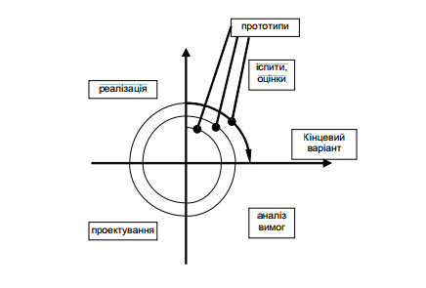
Рис.3.1 Спіральна модель життєвого циклу ІС
Основною характеристикою розробки ІП є поєднання складності початкової стадії ЛФ і відносно низької складності та складності наступних етапів. Крім того, проблема не вирішується на початковому етапі, а на наступних етапах будуть генеруватися складні проблеми, які можуть перешкодити успішному завершенню розробки.
За методом виконання аналізу та проектування прийнято виділяти такі методи створення ІП:
-Структурна орієнтація;
-Об'єктно-орієнтований;
- Орієнтований на процес.
Метод структурного аналізу долає складність великомасштабних систем шляхом поділу великомасштабних систем на частини, які розглядаються як «чорні ящики» та ієрархічну структуру цих частин.
Перевага використання «чорного ящика» полягає в тому, що вашим користувачам не потрібно знати, як вони працюють – вам потрібно знати лише їхні вхідні та вихідні дані, а також їхню мету.
Важливе місце в розвитку ІП займає об’єктно-орієнтований метод декомпозиції об’єктів на основі предметної області, який виражається як група об’єктів, які взаємодіють між собою шляхом передачі інформації. Цей метод не є протилежністю структурного методу.
Фрагменти методів структурного аналізу використовуються в об'єктно-орієнтованому аналізі для моделювання структури та поведінки самого об'єкта. Основою процесно-орієнтованого методу проектування IP є реінжиніринг бізнесу.
Сучасні методи управління підприємством ґрунтуються на ідеї, що автоматизоване управління базується на принципах, відмінних від управління в докомп’ютерну епоху, і потребує ґрунтовного реформування всієї системи управління з точки зору виконання основних функцій та взаємозв’язку між ними.
Деякі інструменти використовують інженери з управління, аналітики та розробники IP.
Цей набір інструментів називається CASE-tools (computer-aided software/system engineering) — набір методів для аналізу, проектування, розробки та підтримки складних програмних систем, що підтримується набором взаємопов’язаних засобів автоматизації. Проте слід зазначити, що наразі не існує системи, яка могла б повністю генерувати зрілі програмні модулі, які повністю відповідають встановленим вимогам. Приділіть особливу увагу впровадженню інформаційної системи підприємства, тому що в разі збою впровадження безпосередньо на діючому підприємстві велика кількість розробки та створення системи автоматичного керування може вийти з ладу. Реалізація прав інтелектуальної власності має керуватися наступними принципами:
1. Ефективність ІВ слід оцінювати за рентабельністю інвестицій
2. Суворо дотримуйтесь затвердженого плану та уникайте додавання нових непередбачених компонентів у систему.
3. Бізнес-процес підприємства слід описувати та аналізувати до впровадження, а не під час реалізації проекту
4. Реалізація повинна бути модульною, починаючи з модуля, який найшвидше приносить реальні результати
5. Успішна реалізація-результат тісної співпраці між розробником і замовником.
Олівер Вайт запропонував типовий план реалізації, і досвід показує, що такого плану слід завжди дотримуватися. План передбачає наступні кроки:
1. Попередня перевірка та оцінка стану підприємства
2. Попередня підготовка до впровадження
3. Технічне завдання
4. Техніко-економічне обґрунтування
5. Організація проекту
6. Визначте цілі
7. Сфера управління процесами
8. Первинна перепідготовка працівників
9. Планування та управління вищого рівня
10. Управління даними
11. Одночасно впроваджувати різні технології і
керувати
12. Програмне забезпечення.
13. Граничний тест
14. Отримайте результати
15. Аналіз поточної ситуації
16. Постійна перепідготовка

Розробка та впровадження модуля планування автоматизації виробничого процесу визначає майбутній напрямок розвитку АСУ підприємства.
У зв’язку зі значним збільшенням кількості та кількості замовлень, а також ускладненням процесу необхідно створити модуль автоматичного планування завантаження виробничого відділу. Останній, у свою чергу, збільшив кількість виробничих майданчиків із застосуванням все більшої кількості обладнання.
Призначення технічних операцій вручну на виробничій ділянці забирає багато ресурсів і збільшує ймовірність помилок і розрахункових помилок. Більшою проблемою є рутина, тобто зміна термінів доставки замовлень, затримки з доставкою сировини, технічні проблеми з обладнанням. Ці зміни потребують швидкого коригування виробничих планів.
Програмний модуль плану автоматизації дозволить перерахувати та змінити план виробництва практично в режимі онлайн з урахуванням змін реальної ситуації. Аналізуйте фактичні дані кожні 10-15 хвилин для повторного планування, що неможливо в людській діяльності. Перенесення цих завдань у комп’ютерну систему дозволить вам у будь-який момент отримати інформацію про початок і завершення кожного замовлення та завантаження кожної одиниці обладнання. Така система також дозволяє генерувати та аналізувати дані про кількість обладнання та загальний час простою через технічні проблеми чи інші причини.
Оптимізація використання ресурсів – одне з головних завдань функціонування та управління сучасних поліграфічних підприємств. У сучасному поліграфічному підприємстві необхідно враховувати не тільки витрати на використання та амортизацію обладнання, а й час його простою.
Модуль автоматизованого планування дозволить проаналізувати наявність «вузького місця» та вжити заходів для видалення останнього шляхом зміни графіка роботи на місці, посилення додаткових працівників або заміни більш продуктивного обладнання. І перевірте можливі варіанти перестановки замовлень у черзі. Це дозволить виконати завдання рівномірного завантаження всіх наявних технічних ресурсів підприємства. Реалізація цього модуля дозволить збільшити виробництво за рахунок оптимізації (рисунок 3.2)
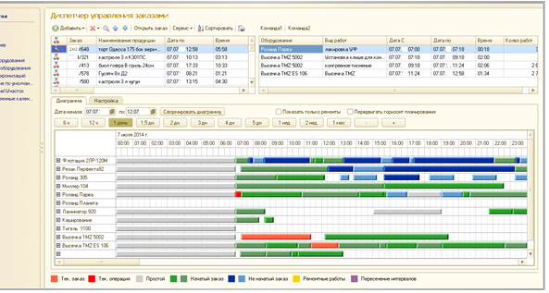
Рис. 3.2 Візуалізація графіку планування обладнання на ПП «Фірма«Дінас»

Для того, щоб наочно уявити розподіл технічних завдань для кожного замовлення за місцем виробництва або одиницею обладнання, найкраще застосувати діаграму Ганта. Оскільки технічна послідовність кожного замовлення має персональний варіант, то одночасне призначення завдань може мати багаторівневу структуру. Тому в алгоритмі розподілу технічних операцій необхідно враховувати перетин технічно можливих інтервалів для кожної окремої операції. Тому потрібно створити зміст (рисунок 3.3), який містить інформацію про можливі інтервали перетину кожної операції відносно початку інших операцій.

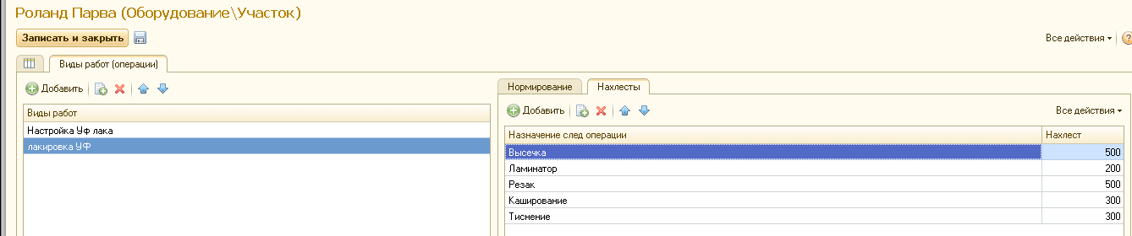
Рис. 3.3 Завдання технологічних можливостей оптимізування початку наступних операцій
Потенційне навантаження кожного робочого місця залежить від фактичного графіка роботи персоналу на конкретному виробничому майданчику. Щоб отримати більш точний план, потрібно враховувати поточні відпустки, лікарняні, плановий ремонт або технічне обслуговування, а також фактичну кількість працівників на кожній ділянці. Для виконання цього завдання необхідно створити багаторівневий план роботи для кожного сайту, який може вносити поточні зміни.
Беручи до уваги такі фактори: персональний план роботи, дані, які можуть перекривати кожну операцію та інші часові інтервали, довідник часу кожної операції (рисунок 3.4) дозволяє побудувати діаграму Ганта, яка відображає послідовне виконання кожної ділянки або підрозділу. кількість замовлення.
Інформацію про фактичний обсяг виконання кожного замовлення слід отримати шляхом обміну даними з існуючою системою автоматичного керування.
Потенційне навантаження кожного робочого місця залежить від фактичного графіка роботи персоналу на конкретному виробничому майданчику. Щоб отримати більш точний план, потрібно враховувати поточні відпустки, лікарняні, плановий ремонт або технічне обслуговування, а також фактичну кількість працівників на кожній ділянці. Для виконання цього завдання необхідно створити багаторівневий план роботи для кожного сайту, який може вносити поточні зміни.
Беручи до уваги такі фактори: персональний план роботи, дані, які можуть перекривати кожну операцію та інші часові інтервали, довідник часу кожної операції (рисунок 3.4) дозволяє побудувати діаграму Ганта, яка відображає послідовне виконання кожної ділянки або підрозділу. кількість замовлення.
Інформацію про фактичний обсяг виконання кожного замовлення слід отримати шляхом обміну даними з існуючою системою автоматичного керування.
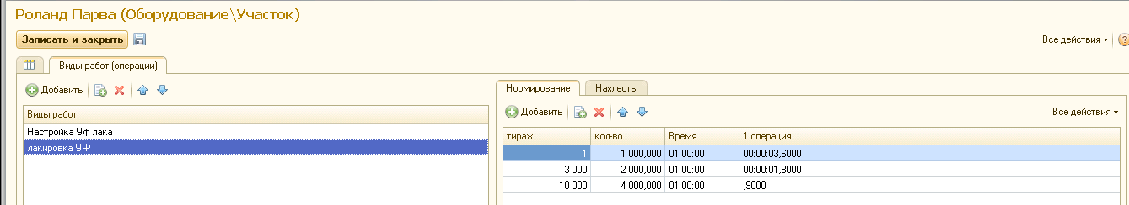
Рис. 3.4 Нормативні данні часу на виконання операцій для кожного станка
Інформацію про фактичний обсяг виконання кожного замовлення слід отримати шляхом обміну даними з існуючою системою автоматичного керування. Реєстрація таких даних здійснюється як фактична операція, що виконується працівником. Тому реєстрація цих даних не додасть додаткових витрат, оскільки остання реалізована для реєстрації виконаної працівниками роботи та нарахування заробітної плати. Цей процес можна додатково автоматизувати, ввівши каталог штрих-кодів для кожної операції та ідентифікаційний номер кожного співробітника. Введення таких параметрів дозволить за допомогою сканера штрих-коду зареєструвати фактичне виконання операції.
Масштабування для будь-якого періоду часу дозволяє відстежувати час завершення замовлення (до кількох хвилин) і загальний час завантаження кожного обладнання та технологічної зони.
Якщо завантаження сусіднього обладнання виявлено нерівномірним, система дозволяє регулювати розподіл операцій між сусідніми машинами замовлення. Ще на етапі розробки та початку етапу обробки тестових даних керівництво змінило графік роботи деяких сайтів і запровадило набір та навчання додаткового персоналу, щоб уникнути перевантаження деяких сайтів і краще використовувати інші сайти.
Крім того, система повинна враховувати технічну можливість почати наступну операцію до завершення попередньої операції (рисунок 3.3.).
Система отримує інформацію про роботу в режимі онлайн наступного характеру:
-Нове замовлення передається з відділу збуту на виробництво;
-Фактична сума кожної операції;
-Відбувається непередбачена зупинка роботи, наприклад, обслуговування обладнання, неявки працівників;
-Змінити графік роботи кожної машини або ділянки у зв’язку з святковими днями, хворобою працівника або технічне обслуговування обладнання.
Система може перерахувати весь план виробництва з урахуванням усіх факторів і автоматично змінювати його кожні 15-30 хвилин. І керівники виробництва, і відділи продажів безпосередньо використовують візуальні плани виробництва, щоб коригувати свою взаємодію з клієнтами.
Цей модуль планування дозволяє переміщувати замовлення між загальною чергою та кожним окремим пристроєм. Потім перерахуйте новий план виробництва.
Загальний принцип створення модулів планування базується на дослідженні та стандартизації методів прийняття рішень, пов’язаних із плануванням, які персонал використовує при виконанні цих завдань вручну. Перенесення всіх принципів і методів роботи на програмну платформу значно скоротить час на обробку інформації при складанні планів, щоб розглянути більше даних і реагувати на зміни в режимі онлайн.
Після завершення модуля автоматичного планування в перспективному плані буде створена система, щоб співробітники автоматично отримували завдання та реєстрували їх фактичне виконання. Це частково зменшить кількість керівників нижчого рівня, скоротить час, необхідний працівникам для прийняття таких завдань, і зменшить залежність процесу від людського фактора.
Автоматичний запис фактично виконаних співробітниками завдань буде безпосередньо пов’язаний з модулем нарахування ПА. Інакше кажучи, це в свою чергу зменшує кількість бухгалтерського персоналу, а в разі фактичної експлуатації модуля стає менше кваліфікованого персоналу — нинішніх операторів, які вручну вносять такі дані до бази даних.

3.3 оцінка рівня ефективності використання інформаційних технологій на ПП Дінас.

Реалізовані модулі автоматизації наведені в розділі 2.2. Робота компанії на ринку вийшла на новий рівень. Найдосконалішим є модуль автоматичного розрахунку, який можна надати клієнтам для розрахунку та отримання цін на виробництво.
Технологія поліграфічної продукції є однією з найскладніших, і для неї використовується багато матеріалів і операцій. Через велику різноманітність матеріалів, вартість використання різного обладнання та різноманітність продукції в замовленні, розрахунок ускладнюється, що в свою чергу істотно впливає на вартість і ціну виробу. Таким чином, завдяки автоматизації розрахунків на основі великої кількості матеріалів, підбору використовуваного обладнання та автоматичної передачі зміни кількості товарів у замовленні, відділ збуту може швидко розрахувати варіанти замовлення та надати клієнтам необхідні параметри. найкраща цитата.
Співробітники відділу збуту можуть використовувати журнал замовлень для копіювання та зміни розрахованих замовлень (рисунок 2.8), що значно скорочує час на реєстрацію, перерахунок та виконання нових замовлень. У журналі замовлень реалізована фільтрація за типом розрахунку та менеджером з продажу, що дозволяє відображати замовлення вибраної групи. Внесіть будь-які зміни в замовлення, наприклад ціну, номенклатуру, змініть статус замовлення. Це дозволяє при необхідності перевірити історію замовлень.
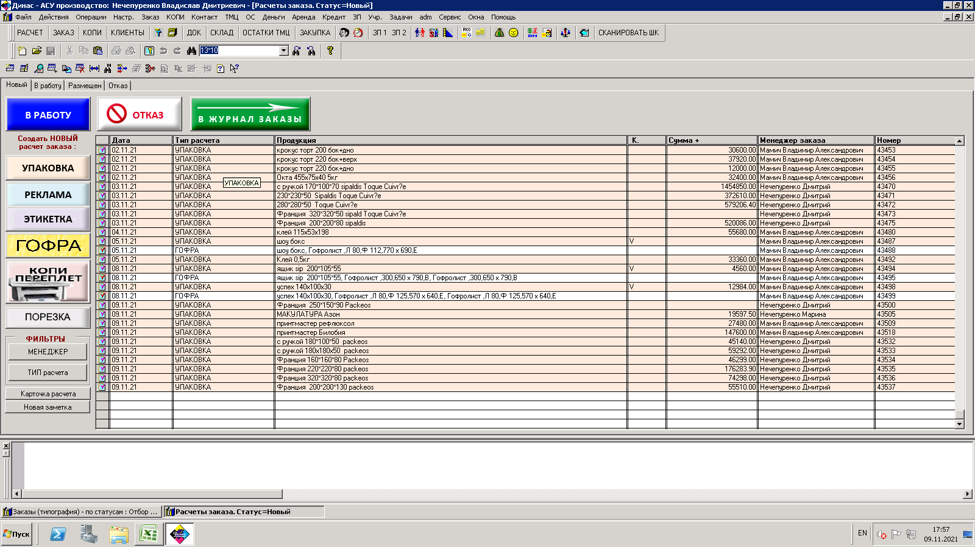
Рис. 3.5 Журнал замовлень в АСУПП ПП «Фірма «Дінас»
Особливістю організаційної структури підприємства є скорочення відділу планової економіки і передача його функцій працівникам відділів закупівель і збуту. На практиці традиційні планово-економічні відділи лише сповільнюють свою роботу і не можуть розрахувати ціну з урахуванням ринкових цін (ціни конкурентів). Це калькуляційний модуль, який дозволяє точно розрахувати складні складові вартості хімікатів, фарб, лаків, амортизації.
Оскільки всі технічні параметри замовлення, такі як кількість, формат, матеріал, кількість фарби та обладнання, є фактично фіксованими, можна також оптимізувати перетворення форми розрахунку в технічний креслення і виробничий відділ поставленого завдання. Фактично розрахунок раптом став завданням усіх відділів від відділу закупівель до бухгалтерії. Це в свою чергу зменшує витрати і час обробки технічного відділу (рисунок 2.9).
. Автоматичний розрахунок заробітної платні базується на різних планах нарахування для кожного працівника окремо (рис. 2.10).

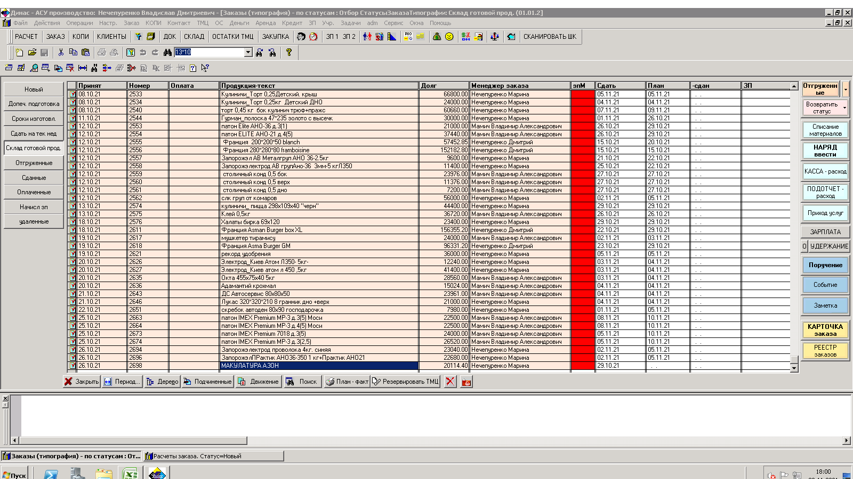
Рис. 3.6 Журнал замовлень для виробничого підрозділу підприємства на ПП «Фірма «Дінас»
Система дозволяє безпосередньо розраховувати заробітну плату співробітникам виходячи з фактично виконаної роботи, без будь-яких розрахунків бухгалтерії. При цьому для працівника можна скласти кілька планів заробітної плати. Це спонукає співробітників брати активну участь у супутній роботі компанії без шкоди для своїх основних посадових обов’язків.
Це дозволяє збільшити кількість працівників у виробничій зоні при одночасному збільшенні виробництва без збільшення кількості працівників бухгалтерії, що також оптимізує витрати. ЗП також автоматично підраховує план часу співробітника, коефіцієнт і комплексний (дисперсійний) розрахунок процентів співробітників відділу продажів від продажів. Автоматизація дає можливість використовувати складний облік при зборі даних і розрахунках, що мотивує співробітників максимально безпосереднім чином підвищувати продуктивність кожного робочого місця.
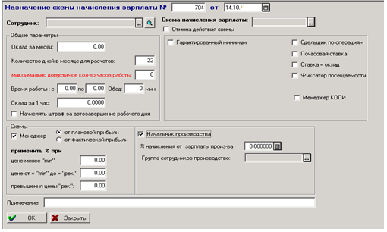
Рис. 3.7 Індивідуальний план нарахування заробітної платні
ПП «Фірма«Дінас»
Впровадження основних модулів системи автоматичного керування вдвічі збільшило обсяги замовлень наступного року. Зменшення часу обробки інформації дозволяє компанії працювати більш гнучко і виходити на нові рівні виробництва.
У зв’язку з впровадженням автоматизованих систем управління в період з 2016 по 2021 рік
За останні чотири роки обсяги виробництва компанії зросли в 5 разів і вийшли на міжнародний ринок, посівши одну з лідируючих позицій серед виробників упаковки на ринку України (рис. 2.11).
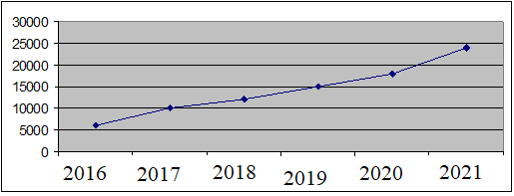
Рис 3.8 Динаміка обсягів виробництва ПП «Фірма «Фінас» за 2019-2021рр., тис.грн.
Кількість працівників у відділу продажів на ПП «Фірма «Дінас» та керівництва виробничого відділу збільшилась на 1 особу (рис 2.12).

Таким чином, можна зробити висновки, що завдяки впровадженню АСУПП на підприємстві ефективність роботи працівників що займаються обробкою інформації збільшилась більш ніж у 3 рази.
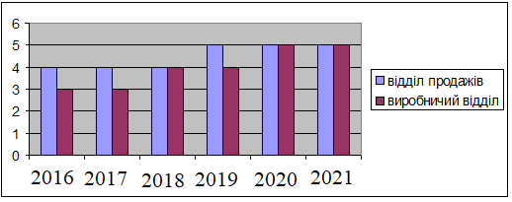
Рисунок 3.9
2016-2021 ПП «Фірма Дінас» Співробітники відділу збуту та управління виробничого відділу Динаміка персоналу, чол.

Впровадження АСУПП є необхідною умовою успішної роботи сучасних поліграфічних підприємств. Основні проблеми, з якими стикаються українські компанії при впровадженні ASUPP, пов’язані з існуючою корпоративною структурою та недостатньою підготовленістю співробітників корпорації до змін, що є передумовою її успішного впровадження.
Тому в цьому розділі визначено основні характеристики та внутрішню організаційну структуру ПП «Компанія «Дінас», а на основі балансу підприємства проаналізовано внутрішнє середовище підприємства та його основні економічні показники. Можна зробити висновки, Позитивне значення має динаміка економічних показників з 2016 по 2021 рр. Тому управління підприємством є ефективним і показало значний приріст випуску продукції за досліджуваний період.
Дослідження організаційного забезпечення впровадження системи управління та автоматизації виробничих процесів. З 2016 по 2021 рр. сформувати АІСУПП систему. Розробки технічного завдання, впровадження програмного забезпечення та впровадження модульної структури. Фактично були розроблені та впроваджені такі модулі:
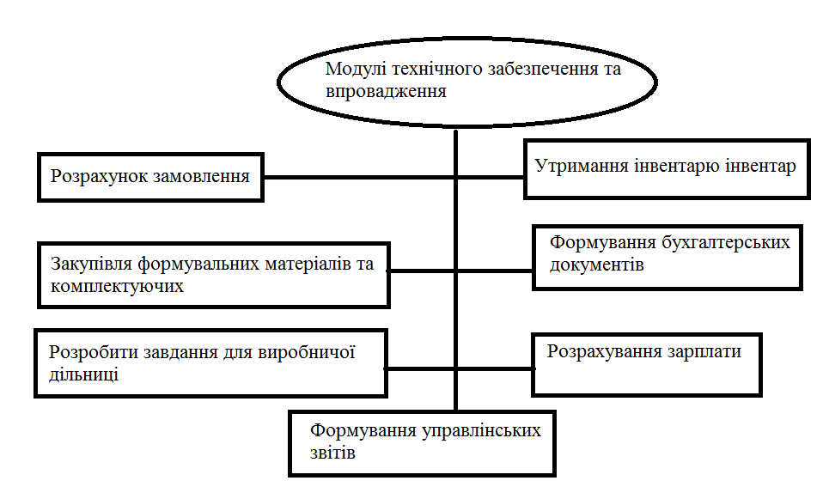
Рис.3.10
Впровадження АСУПП проводилося до нормування матеріальних витрат та нормування та усереднення матеріальних витрат. Розроблений самостійно модуль ASUPP використовує фактичні дані про витрати матеріалів і праці, щоб максимально наблизити математичну модель системи автоматизації до реального бізнес-процесу підприємства з фактичними показниками.
Тому в цьому розділі аналізуються економічні вигоди від впровадження АСУПП у ПП «компанія «Дінас». Факти підтверджують, що суттєво покращилась ефективність роботи працівників відділу збуту, середньої ланки керівництва, працівників відділу закупівель. ефективність обробки інформації співробітників, можна зробити висновок, що ефективність збільшується більш ніж у 3 рази.

ВИСНОВКИ
на закінчення На основі досліджень визначається сутність системи автоматизації управління підприємством, тобто ретельна реорганізація основних функцій, взаємозв'язків між функціями, стандартів аналізу та контролю тощо, щоб забезпечити можливості впровадження. Впровадження автоматизованої системи визначається як процес, який потребує плану її впровадження, а також потребує організаційних заходів, технічного переоснащення та реінжинірингу бізнес-процесів. Системний підхід до реалізації концепції автоматизації управління базується на принципі кінцевої мети, як абсолютного пріоритету, зв’язності та модульної структури. Це системний підхід, який може знизити ризик зриву впровадження та зменшити витрати проекту. Будь-який інвестиційний проект, тобто впровадження автоматизації управління, повинен мати економічний ефект-підвищити прибутковість підприємства.
Оскільки АСУПП найбільше впливає на організаційний процес підприємства, економічна ефективність виражається в оптимізації процесів за рахунок швидкої обробки інформації та прийняття управлінських рішень, збільшення ресурсів працівників, більш ефективного використання матеріальних ресурсів.
Тому економічну ефективність системи автоматизації слід оцінювати за такими основними критеріями:
4) Ефективність роботи співробітників відділу продажів і оцінка впливу збільшення продажів на витрати відділу;
5) Заощадити витрати на обслуговування допоміжних відділів, таких як економіка, технологія, закупівля та розрахунки.
6) Автоматична оптимізація завантаження обладнання шляхом планування виробництва та підвищення ефективності використання основних засобів.
Модуль звітів, запроваджений в ASUPP, дозволяє швидше отримувати дані економічних показників бізнесу, розкриває ситуацію проблеми та швидко виявляє причину її виникнення. Тому це може підвищити ефективність прийняття управлінських рішень, що, безсумнівно, значно покращує економічні вигоди підприємства.
У статті проаналізовано тенденцію розвитку провідних АСУПП на внутрішньому та зовнішньому ринках, визначено найбільш перспективні модулі для розробки сучасних систем. Тому найбільш актуальними є будівельні блоки для підвищення ефективності існуючого обладнання компанії. Ці модулі включають модулі планування виробництва, модулі оптимізації завантаження обладнання та виробничого майданчика, а також модулі автоматичного формування виробничих завдань.
Ці модулі найімовірніше будуть впроваджені в ПП «Фірма Дінас». За сучасної економічної ситуації в Україні підвищення ефективності використання власних виробничих ресурсів є першочерговим завданням управління бізнесом.
Також розглянуто питання впровадження АСУПП на підприємстві. До основних проблем при реалізації можна віднести необхідність структурних змін на підприємстві, необізнаність і опір працівників. Тому з метою попередження цих проблем та скорочення витрат і термінів виконання сформульовано рекомендації щодо інформаційно-адміністративної роботи працівників.
Проаналізувавши інвестиційну ефективність власної розробки та впровадження АСУПП ПП «Фірма «Дінас», враховуючи інвестиції в розробку та впровадження нового модуля, можна зробити висновок, що реалізація проекту є економічно ефективною, а інвестиції Очікується період відновлення.
Рекомендується створити автоматизований план виробництва та оптимізувати модулі автоматизації завантаження обладнання. Для створення інтерфейсу з наочним відображенням обладнання та завантаження виробничого майданчика рекомендується використовувати діаграму Ганта. При формуванні послідовності виконання замовлення по технологічному ланцюжку рекомендується враховувати технічну можливість початку наступної операції до завершення попередньої операції.
Таким чином, завдання щодо пошуку більш оптимізованого та ефективнішого способу використання виробничих інвестицій підприємства ПП «Фірма Дінас» виконано. Проте були надані рекомендації щодо впровадження нового модуля САУ, що дозволило зменшити вартість та час реалізації проекту. Реалізація даного проекту дозволить збільшити виробництво за рахунок оптимізації завантажувального обладнання, що дозволить збільшити прибуток підприємства без залучення додаткових виробничих інвестицій для збільшення виробничих потужностей.

ПЕРЕЛІК ПОСИЛАНЬ

1.Юдкова К.В., Особливості визначення поняття “інформаційні технології” "Інформація і право"1(13)/2015 .URL: http://ippi.org.ua/yudkova-kv-osoblivosti-viznachennya-ponyattya-%E2%80%9Cinformatsiini-tekhnologii%E2%80%9D (дата звернення 11.10.2921).
2. Інформаційна технологія – загальні відомості. Бізнес та інформаційні технології. URL: https://soandso.biz/blog/business-it/informatsiyna-tehnologiya.html (дата звернення 11.09.2921).
3. Сучасні інформаційні технології URL: http://it-tehnolog.com/statti/suchasni-informatsiyni-tehnologiyi (дата звернення 22.09.2921).

4. Гнатовська К. Інформаційні технології як засіб формування толерантності в сучасному суспільстві. Освітні обрії. Том 51 № 2 (2020) С.39-51.
5. Вишнівський В.В., Гринкевич Г.О., Жебка В.В., Василенко В.В., Домрачева К.О. Інформаційна топологія протоколу зв'язку для високопродуктивних систем промислової автоматизації і додатків IоT Телекомунікаційні та інформаційні технології. 2020. № 2 (67) С.51-60.
6. Андрущак В.С., Кайдан М.В., Максимюк Т.А., Думич С.С., Пиріг Ю.В. Інтелектуальне управління інформаційними потоками в оптичних транспортних мережах .Телекомунікаційні та інформаційні технології. 2019. № 3 (64) С. 4-17.
7. Собчук В.В., Замрій І.В., Власик Г.М., Зінченко О.В., Кравець В.І. Функціональна стійкість технологічних процесів та формування індивідуальної стратегії управлінням експлуатацією виробничих центрів. Телекомунікаційні та інформаційні технології. 2021. № 1 (70) С.4-17.
8. Мельник Ю. В., Пархоменко В. Л., Пархоменко В. В. Вплив методів введення інформаційної надмірності на обмеження за достовірністю і оперативністю обробки інформації у телекомунікаційній системі.Телекомунікаційні та інформаційні технології. 2018. №3(60) С. 55-63.
9. Гріненко С. Інформаційна технологія забезпечення сталого розвитку іт-підприємств Технічні науки та технології № 3(17) (2019 С. 27-39.
10. Шилюк О.С. Впровадження інноваційних інформаційних технологій на вітчизняних підприємствах. Сучасні підходи до управління підприємством

11.Пурій Г.М. Інформаційні системи і технологіï в управлінні діяльністюпідприємства. Ефективна економіка URL: http://www.economy.nayka.com.ua/?op=1&z=7127 (дата звернення 22.09.2921).
12. Онопко А.С. Застосування інформаційних технологій в управлінні підприємством. Актуальні проблеми економіки та управління. 2017. № 11. URL: http://ape.fmm.kpi.ua/article/viewFile/102782/97865(дата звернення 22.09.2921).
13. Маковій В.В. Роль інформаційних систем в діяльності телекомунікаційного підприємства. Економіка. Менеджмент. Бізнес. 2017. № 3 (21). С. 121-126.
14. Крайчук С.О. Стан запровадження інформаційних технологій в управлінні сучасними підприємствами Ефективна економіка. 2016. №4. URL: http://www.economy.nayka.com.ua/?op=1&z=4892(дата звернення 25.09.2921).
15. Каличева Н.Є. Напрями забезпечення ефективного розвитку промислових підприємств в сучасних умовах. Науковий огляд. Науковий журнал. Київ, ТОВ «Меганом», 2017. Вип. 5 (37). С. 5 – 15.
16. Каличева Н.Є. Вплив інформаційних технологій на ефективність функціонування вітчизняної транспортно-логістичної системи в сучасних умовах. Актуальні проблеми та напрями розвитку потенціалу соціально-економічних систем в умовах конкуренції: монографія/ За аг.ред. д.е.н., проф. Л.Л. Калініченко.- Х.: ФОП Панов А.М. Видав. ТОВ «В справі», 2017 . С. 201-210.
17.Файнер А І. Інформаційні технології в моделюванні управлінської діяльності підприємства Вісник економіки транспорту і промисловості № 63 (2018) URL: http://btie.kart.edu.ua/article/view/145570 (дата звернення 25.09.2921).
18. Довба І. В. Особливості оптимізації управління бізнес-процесами підприємства та методи їх удосконалення Науковий вісник Мукачівського державного університету. Серія: Економіка та суспільство. 2016. №6. С. 130–133.
19. Чупріна М. О. Використання ІТ-інструментів для оптимізації управління бізнес-процесами підприємств України. Економічний вісник Національного технічного університету України “Київський політехнічний інститут”. – 2016. № 13. С. 324-329.
20. Орлова Н. Впровадження інформаційних технологій в систему корпоративного управління. Застосування ІКТ в економіці та управлінні № 3 (2017) https://openedu.kubg.edu.ua/journal/index.php/openedu/article/view/102
21. The Global Information Technology Report 2016: Innovating in the Digital Economy. (n.d.). www3.weforum.org. Retrieved from http://www3.weforum.org/docs/GITR2016/ WEF_GITR_Full_Report.pdf (дата звернення 25.09.2921).
22. Інформаційні технології в бізнесі. Частина 1: Навч. посіб. за заг. ред. І.Б. Шевчук. Львів: Видавництво ННВК «АТБ», 2020. 455 с.

23. Чупріна М. О., Гогот М. М. Використання інформаційних систем в управлінні персоналом. Актуальні проблеми економіки та управління. 2017. № 11. С. 236-238.
24. Чупріна М. О., Шеховцова І. А. Використання ІТ-інструментів для оптимізації управління бізнес-процесами підприємств України. Економічний вісник Національного технічного університету України «Київський політехнічний інститут». 2016. № 13. С. 324-329.
25. Курочкіна І.Г. Аналіз впливу маркетингових інформаційних технологій на конкурентоспроможність підприємства. Європейський вектор економічного розвитку. 2018. № 1(24). С. 71 – 81.
26. Перерва, П., Маслак, О., Кобєлєва, Т., Ефективність інформаційних технологій в управлінні інтелектуальною власністю промислового підприємства. Вісник Національного технічного університету "Харківський політехнічний інститут" (економічні науки), №1 2021, С.53–58. URL: http://es.khpi.edu.ua/article/view/243281(дата звернення 25.09.2921).
27. Сазонець О.М. Cистема інформаційного середовища маркетингової діяльності в контексті євроінтеграції .Інституціоналізація процесів євроінтеграції: суспільство, економіка, адміністрування: зб. матеріалів Міжнар. наук.-практ. конф. Рівне: НУВГП, 2016. С. 191—192.
28. Радько А.О. Формування інформаційного маркетингового середовища діяльності підприємства: дис. кандидата екон. наук: 08.00.04 / Радько А.О. Рівне, 2016. 189 с.
29. Саєнсус М.А. Аспекти впровадження інформаційних технологій в малому бізнесі. Інтелект ХХІ № 2 ‘2017 URL: http://www.intellect21.nuft.org.ua/journal/2017/2017_2/38.pdf (дата звернення 25.09.2921).
30. Орлова, Н. С., Мохова, Ю. (2017) Впровадження інформаційних технологій в систему корпоративного управління. Open Educational E-environment of modern university (3). С. 355-365.
31. Шевченко, О.В. Методичні підходи до визначення стратегічних напрямів удосконалення системи документаційного забезпечення комерції України [Текст] / О.В. Шевченко // Держава та регіони. Серія: Соціальні комунікації, 2015 р., № 2 (22) . с. 9 – 16
32. Морщенок Т.С. Економічна сутність собівартості продукції та шляхи її зниження [Електронний ресурс] / Т.С. Морщенок, А.О. Біла . – Режим доступу: http://www.zgia.zp.ua/gazeta/evzdia_7_058.pdf
33. Ватченко О. Б. Інноваційний розвиток підприємства: навч. посібник / О. Б. Ватченко, Б. С. Ватченко, О. Л. Черевко. – Дніпро: Акцент ПП, 2017. – 404 с.
34. [Електронний ресурс]– Режим доступу: http://www.erpnews.com/top-10-erp-report-2017/
35. Николаева Т. Полный автомат. Обзор украинского рынка систем комплексной автоматизации предприятий [Электронный ресурс]/ Т. Николаева. – Режим доступа : http://www.business.ua/articles/ypravlenie_predpriyatiem/Polnyy_avtomat-30570/
36. tehnologiya.html (дата звернення 11.09.2921).
Сучасні інформаційні технології URL: http://it-tehnolog.com/statti/suchasni-informatsiyni-tehnologiyi (дата звернення 22.09.2021).
37. Вишнівський В.В., Гринкевич Г.О., Жебка В.В., Василенко В.В., Домрачева К.О. Інформаційна топологія протоколу зв'язку для високопродуктивних систем промислової автоматизації і додатків IоT Телекомунікаційні та інформаційні технології. 2020. № 2 (67) С.51-60.
38. Андрущак В.С., Кайдан М.В., Максимюк Т.А., Думич С.С., Пиріг Ю.В. Інтелектуальне управління інформаційними потоками в оптичних транспортних мережах .Телекомунікаційні та інформаційні технології. 2019. № 3 (64) С. 4-17.
39. Собчук В.В., Замрій І.В., Власик Г.М., Зінченко О.В., Кравець В.І. Функціональна стійкість технологічних процесів та формування індивідуальної стратегії управлінням експлуатацією виробничих центрів. Телекомунікаційні та інформаційні технології. 2021. № 1 (70) С.4-17.
40. Гріненко С. Інформаційна технологія забезпечення сталого розвитку іт-підприємств Технічні науки та технології № 3(17) (2019 С. 27-39.41. Пурій Г.М. Інформаційні системи і технологіï в управлінні діяльністюпідприємства. Ефективна економіка URL: http://www.economy.nayka.com.ua/?op=1&z=7127 (дата звернення 22.09.2921).
42. Чупріна М. О. Використання ІТ-інструментів для оптимізації управління бізнес-процесами підприємств України. Економічний вісник Національного технічного університету України “Київський політехнічний інститут”. – 2018. № 13. С. 324-329.
43. Інформаційні технології в бізнесі. Частина 1: Навч. посіб. за заг. ред. І.Б. Шевчук. Львів: Видавництво ННВК «АТБ», 2020. 455 с.
44. Курочкіна І.Г. Аналіз впливу маркетингових інформаційних технологій на конкурентоспроможність підприємства. Європейський вектор економічного розвитку. 2018. № 1(24). С. 71 – 81.
45. Перерва, П., Маслак, О., Кобєлєва, Т., Ефективність інформаційних технологій в управлінні інтелектуальною власністю промислового підприємства. Вісник Національного технічного університету "Харківський політехнічний інститут" (економічні науки), №1 2021, С.53–58. URL: http://es.khpi.edu.ua/article/view/243281(дата звернення 25.09.2921).

